  



**Departamento de Ciencias de la Computación Ingeniería de Software**

**Análisis y Diseño de Software NRC 8311**

**“Catálogo Virtual – A Mi Madera” Proyecto Final**

**Proyecto Final**

**Realizado por Wendy Llulluna, Jimmy Simbaña y Dayana Vinueza Docente: Ing. Jenny Ruiz**

|  |  |
| --- | --- |
| ***ÍNDICE*** |  |
| **RESUMEN EJECUTIVO** | 2 |
| **INTRODUCCIÓN** | 2 |
| **CAPÍTULO I** | 3 |
| 1.1 Título del Proyecto | 3 |
| 1.2. Sistema de Objetivos | 3 |
| 1.2.1 Objetivo General | 3 |
| 1.2.2 Objetivos Específicos | 3 |
| 1.3 Alcance | 3 |
| 1.3.1 Etapa de análisis | 3 |
| 1.3.2 Etapa de diseño | 4 |
| 1.3.3 Etapa de desarrollo | 4 |
| 1.3.4 Etapa de pruebas | 5 |
| 1.4 Definición y Justificación del Problema | 5 |
| 1.4.1 Definición del problema | 5 |
| 1.4.2 Justificación | 5 |
| 1.5.1 Recursos Hardware y Software | 5 |
| 1.5.2 Recursos Humanos | 8 |
| 1.5.3 Factibilidad Económica | 8 |
| **CAPÍTULO II** | 9 |
| 2.1 Modelamiento del Negocio y sus Entregables | 9 |
| 2.1.1 Documentos de Caso de Uso Historias de Usuario | 9 |
| 2.2 Definición de Requerimientos | 18 |
| 2.2.1 Especificación de Requerimientos de Software | 18 |
| 2.2.2 Especificación de Casos de Uso | 23 |
| 2.3 Análisis y Diseño | 28 |
| 2.3.1 Modelo Conceptual | 28 |
| 2.3.2 Modelo Lógico | 29 |
| 2.3.3 Modelo Físico | 30 |
| 2.3.4 Script de la Base de Datos | 31 |
| 2.4 Implementación | 33 |
| 2.4.1 Modelo de Arquitectura | 33 |
| 2.4.2 Modelo de Arquitectura Modelo-Vista-Controlador | 335 |
| **CAPÍTULO III** | 35 |
| 3.1 Pruebas | 35 |
| 3.1.1 Prueba de Caja Negra | 35 |
| 3.1.2 Prueba de Caja Blanca | 47 |
| 3.1.3 Documentación de Informe de Errores | 58 |
| 3.1.4 Documentación Técnicas Caja Blanca y Caja Negra | 66 |
| **CAPÍTULO IV** | 66 |
| 4.1 Conclusiones | 66 |
| 4.2 Recomendaciones. | 67 |

# RESUMEN EJECUTIVO

El catálogo virtual “A mi madera” es una plataforma en línea donde se pueden mostrar y vender productos, en este caso se trata de muebles de madera. Ofrece la ventaja de estar disponible las 24 horas, los 7 días de la semana, lo que permite a los clientes acceder y realizar compras en cualquier momento. Además, permite una presentación visual atractiva y detallada de los productos, lo que facilita la toma de decisiones de compra. También es una herramienta útil para ahorrar costos de almacenamiento y transporte, y para llegar a un público global. Sin embargo, es importante asegurarse de ofrecer una plataforma segura y confiable para realizar transacciones en línea.

# INTRODUCCIÓN

El presente trabajo consiste en la creación de un catálogo virtual para venta de muebles de madera. Este catálogo será una plataforma en línea que permitirá a los clientes acceder a una amplia selección de productos y realizar compras con comodidad y seguridad, ofreciendo una experiencia de compra en línea satisfactoria y fácil de usar, con una presentación atractiva y detallada de los productos.

Los catálogos se consideran como una evolución del correo directo, surge la necesidad por parte de la persona tener una visualización de dichos productos, servicios u ofertas que se encuentren disponibles de una manera más dinámica, lo importante del uso del catálogo es lograr ventas entre consumidores seleccionados. (Alba, 2014). Actualmente la empresa A Mi Madera brinda ventas en línea por medios de redes sociales (Instagram, Facebook) de inmuebles y remodelado de habitaciones. La empresa busca incrementar sus ventas y su número de clientes mediante la creación de un aplicativo web que permita visualizar un catálogo de los productos y servicios que ofrece.

# CAPÍTULO I

**1.1 Título del Proyecto**

Optimización de la Experiencia de Compra en Línea de Muebles de Madera a Través de un Catálogo Virtual.

# Sistema de Objetivos

* + 1. **Objetivo General**

Realizar el análisis y diseño de software para implementar un catálogo virtual de la empresa “A Mi Madera” con el fin de mejorar la eficiencia y satisfacción del proceso de compra de muebles a través de la creación de una aplicación web.

# Objetivos Específicos

1. Elaborar la matriz HU (Historias de Usuarios) con la metodología 5W+2H.
2. Implementar el patrón de diseño acorde a los requisitos funcionales.
3. Realizar casos de prueba para cada uno de los requisitos funcionales.
   1. **Alcance**

A continuación, se muestran las etapas del proceso de Análisis y Desarrollo de Software en donde en cada una de ellas se especifica lo que se llevará a cabo en el proyecto:

# Etapa de análisis

Tener una completa y plena comprensión de los requisitos del software que se pretende implementar en el desarrollo de la aplicación web.

# Etapa de diseño

En esta etapa se debe desarrollar un modelo con las especificaciones del sistema a desarrollar, este modelo será desarrollado en base a la información obtenida en la etapa de análisis.

# Etapa de desarrollo

A continuación se detalla la gestión de perfiles de usuarios que tendrá el sistema y las funcionalidades de cada perfil de usuario establecido:

# Gestión perfil de usuario: Cliente

En esta funcionalidad el cliente podrá visualizar el catálogo con o sin previo registro, sin embargo para realizar el pedido de un producto el cliente debe estar registrado.

A continuación se especifican los requisitos de la gestión de perfil de usuario del cliente:

* Registro de clientes
* Iniciar sesión como cliente en el sistema
* Registro de pedidos
* Agregar productos al carrito
* Eliminar producto del carrito
* Acceder a promociones y ofertas
* Buscar producto/servicio
* Solicitar personalización de producto o servicio

**-** Forma de Pago virtual

# Etapa de pruebas

Verificar que las funcionales del sistema cumplen con los requerimientos establecidos en el SRS (Especificación de Requerimientos).

# Definición y Justificación del Problema

* + 1. **Definición del problema**

El presente proyecto propone desarrollar mediante la toma de requisitos que se dará a través de técnicas como lluvia de ideas y entrevista, logrando la elaboración y modelamiento de requisitos funcionales y no funcionales de un catálogo de ventas de muebles de madera efectuando un crecimiento en las ventas debido a la época de pandemia que se vivió. Dándose a conocer en el mercado dentro de un aplicativo web.

# Justificación

Al hablar de análisis y diseño de software, se debe tomar en consideración ciertos aspectos importantes, con el fin de encaminar a compañeros y futuros colegas dentro de la carrera sobre cómo se debe abordar un adecuado análisis y diseño, haciendo uso de herramientas case que contribuyan a registrar y comunicar el razonamiento detrás del proceso generado.

# Presupuesto

* + 1. **Recursos Hardware y Software Tabla 1**

*Especificación de los recursos de Hardware que se utilizaran para el desarrollo del proyecto*

|  |  |  |  |  |  |
| --- | --- | --- | --- | --- | --- |
| **Estudiantes** | **Cantidad** | **Especificaciones** | | **Valor Unitario (USD)** | **Valor Total (USD)** |
| Wendy  Llulluna | 1 | Marca |  | 1010 | 1010 |
|  |  | Dell |  |  |
|  |  | Modelo | Dell G15 5510 | |  |
|  |  | Sistema Operativo | Windows 11 |  |  |
|  |  | Procesador | Intel(R) Core (TM) i5-10200H CPU @ 2.40GHz  2.40 GHz | |  |
|  |  | Memoria RAM | 8,00 GB |  |  |
|  |  | Almacenamiento | 216 GB |  |  |
|  |  | Tarjeta gráfica | NVIDIA GeForce GTX 1650 4GB | |  |
|  |  | Pantalla | 15.6″ Full HD (1920×1080) 120Hz |  |  |
| Jimmy  Simbaña | 1 | Marca |  | 630 | 630 |
|  |  | Dell |  |  |
|  |  | Modelo | Dell G15 5510 | |  |
|  |  | Sistema Operativo | Windows 11 |  |  |
|  |  | Procesador | Intel(R) Core (TM) i5-10200H CPU @ 2.40GHz  2.40 GHz | |  |
|  |  | Memoria RAM | 8,00 GB |  |  |
|  |  | Almacenamiento | 216 GB |  |  |
|  |  | Tarjeta gráfica | NVIDIA GeForce GTX 1650 4GB | |  |

|  |  |  |  |  |
| --- | --- | --- | --- | --- |
|  |  | Pantalla | 15.6″ Full HD (1920×1080) 120Hz |  |
| Dayana  Vinueza | 1 | Marca | 699 | 699 |
|  |  | Dell Inc. |  |
|  |  | Modelo | Inspiron 5559 |  |
|  |  | Sistema Operativo | Windows 10 Pro |  |
|  |  | Procesador | Intel(R) Core(TM) i7-6500U CPU @ 2.50GHz, 2601  Mhz, 2 procesadores principales, 4 procesadores lógicos |  |
|  |  | Memoria RAM | 8,00 GB |  |
|  |  | Almacenamiento | 389 GB |  |
|  |  | Tarjeta gráfica | AMD Radeon (TM) R5 M335  (1.048.576) bytes |  |
|  |  | Pantalla | 15.6″ Full HD (13660×768) |  |
|  |  |  | **Total** | 2339 |

# Tabla 2

*Especificación de los recursos de software que se utilizaran para el desarrollo del proyecto*

|  |  |  |  |
| --- | --- | --- | --- |
| **Cantidad** | **Descripción** | **Valor Unitario (USD)** | **Valor Total (USD)** |
| 1 | Visual Studio Code | 0.00 | 0.00 |
| 1 | Power Designer | 0.00 | 0.00 |
| 1 | GitHub | 0.00 | 0.00 |

|  |  |  |  |
| --- | --- | --- | --- |
| 1 | OBS Studio | 0.00 | 0.00 |
| 1 | SQL Server (Developer) | 0.00 | 0.00 |
| 3 | Microsoft 365 | 35.95 | 107.85 |
|  |  | **Total:** | **107.85** |

# Recursos Humanos

* + - 1. **Tutor empresarial**

El tutor empresarial que brindará seguimiento junto al equipo de trabajo es la propietaria de la empresa “A Mi Madera” Samatha Naranjo.

# Tutor académico

El tutor a cargo de la elaboración del siguiente proyecto es la docente a cargo de la materia de Análisis y Diseño de Software Ing. Jenny Ruiz

# Estudiantes

**Tabla 3**

*Integrantes que conforman el equipo de trabajo*

|  |  |
| --- | --- |
| **Integrantes** | |
| **Nombre** | **Cargo** |
| Dayana Vinueza | Líder |
| Wendy Llulluna | Colaborador |
| Jimmy Simbaña | Colaborador |

# Factibilidad Económica

Debido a que los costos de hardware son costos que ya se posee debido a que cada uno de los integrantes del equipo posee estas máquinas con ciertas características especificadas en la *Tabla 1,* por otra parte el costo de software para realizar el proyecto generan un costo

asequible para la distribución entre los miembros del grupo, aunque se puede optar por considerar o no este software para el desarrollo del proyecto.

# CAPÍTULO II

* 1. **Modelamiento del Negocio y sus Entregables**

# Documentos de Caso de Uso Historias de Usuario Figura 1

*Diagrama de caso de uso “Visualizar catálogo”*

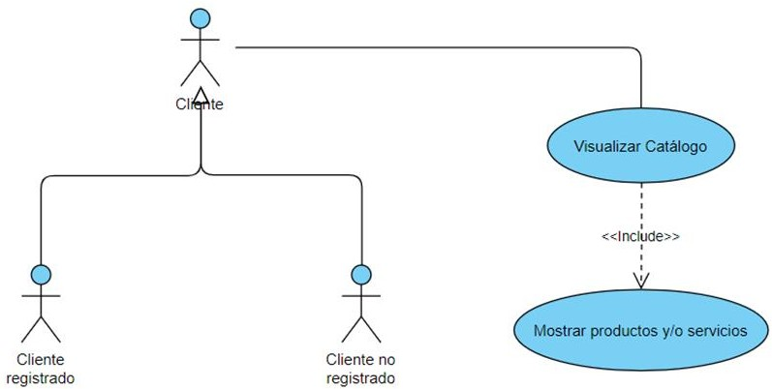

# Figura 2

*Diagrama de caso de uso “Registrar cliente”*

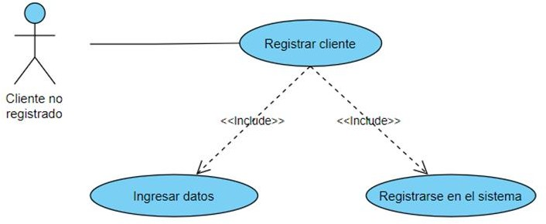

# Figura 3

*Diagrama de caso de uso “Iniciar sesión como cliente”*

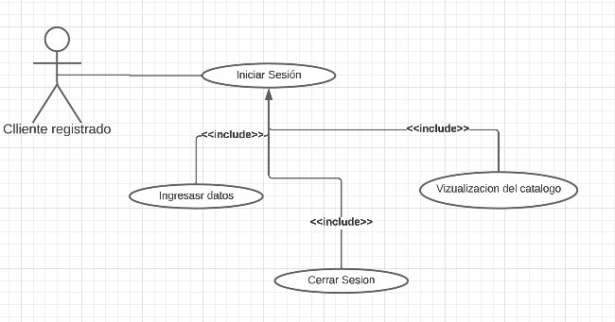

# Figura 4

*Diagrama de caso de uso “Realizar pedido”*

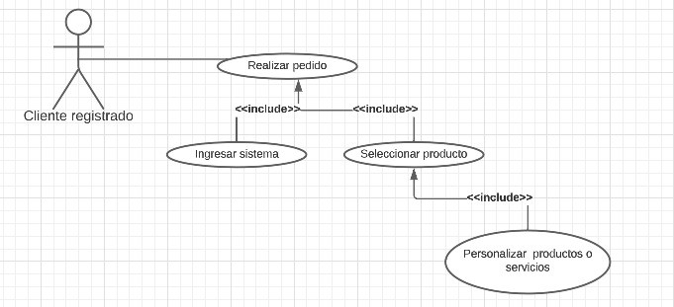

# Figura 5

*Diagrama de caso de uso “Agregar productos al carrito”*

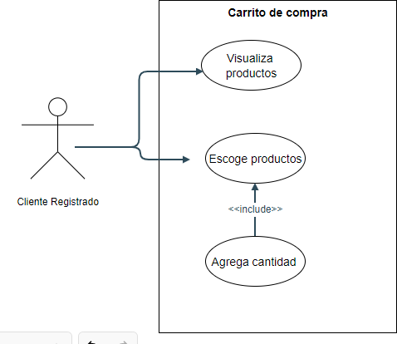

# Figura 6

*Diagrama de caso de uso “Eliminar productos al carrito”*

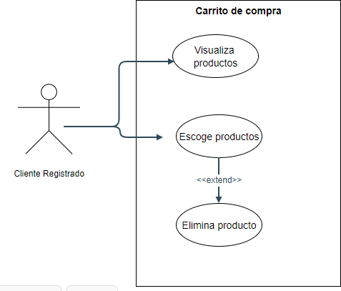

# Figura 7

*Matriz de marco de trabajo de historias de usuario*

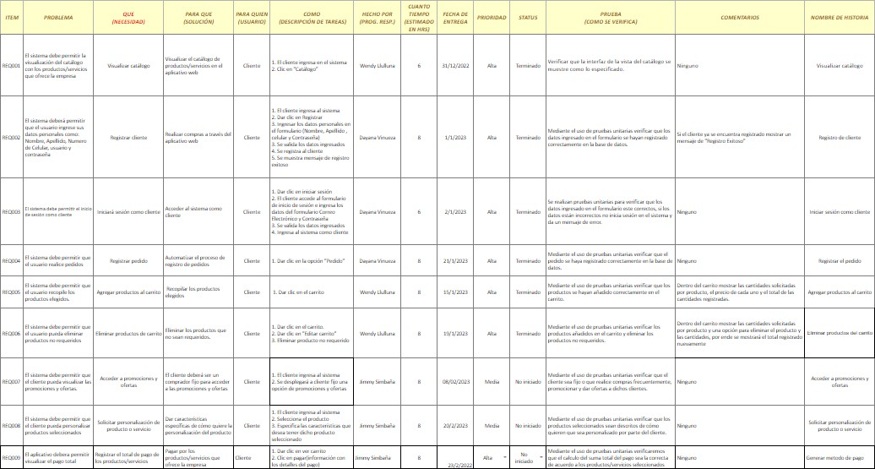

# Figura 8

*Historia de usuario del requisito 1: “Visualizar catálogo”.*

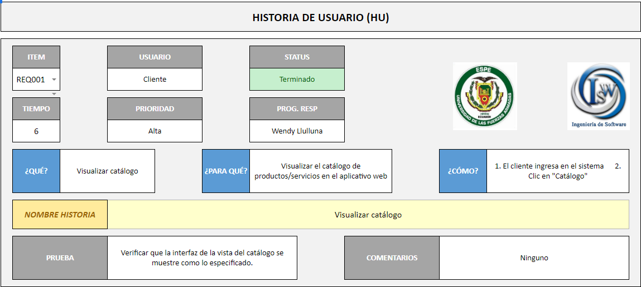

# Figura 9

*Historia de usuario del requisito 2: “Registrar Cliente”.*

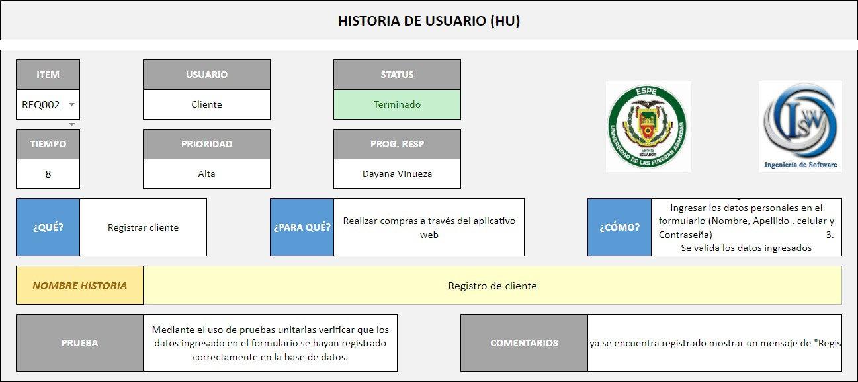

# Figura 10

*Historia de usuario del requisito 3: “Iniciar sesión como cliente”.*

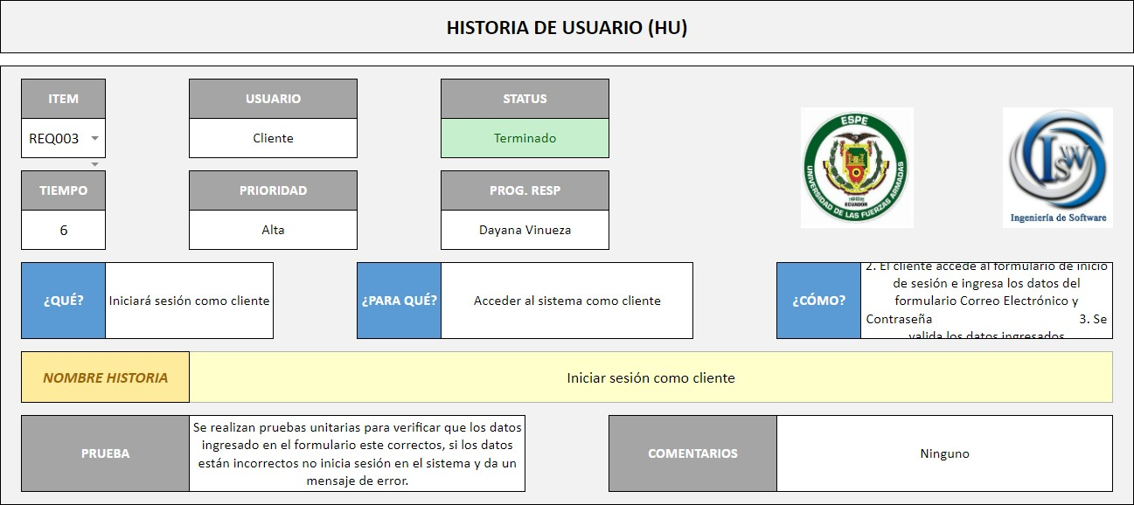

# Figura 11

*Historia de usuario del requisito 4: “Registrar el pedido”.*

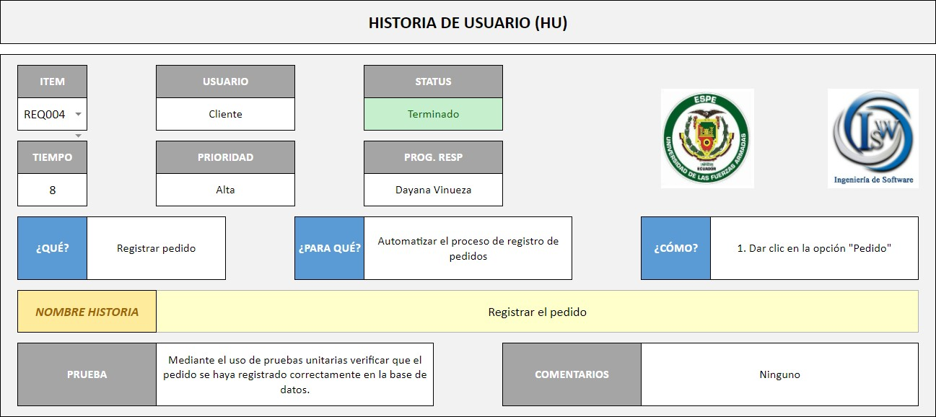

# Figura 12

*Historia de usuario del requisito 5: “Agregar productos al carrito”.*

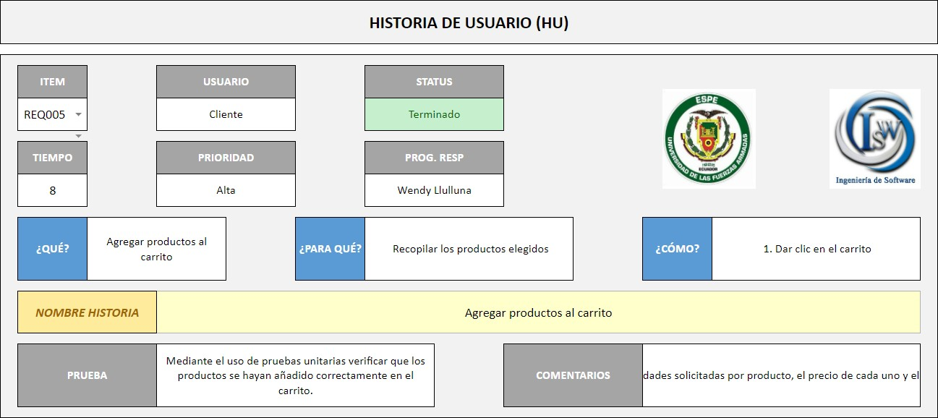

# Figura 13

*Historia de usuario del requisito 6: “Eliminar productos del carrito”.*

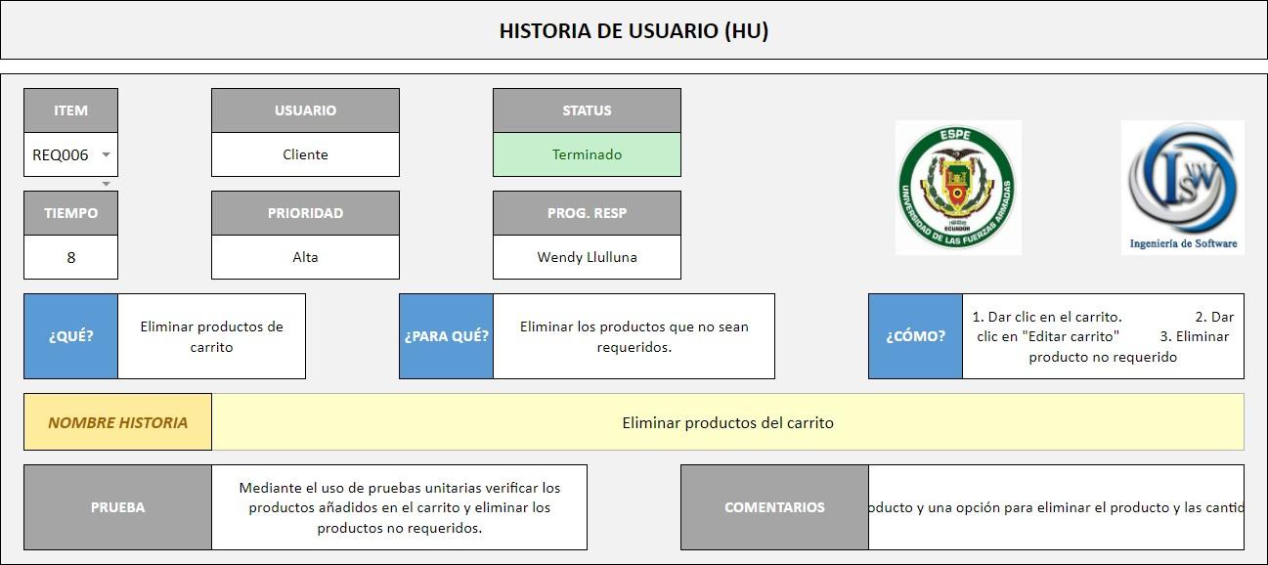

# Figura 14

*Historia de usuario del requisito 7: “Acceder a promociones y ofertas”.*

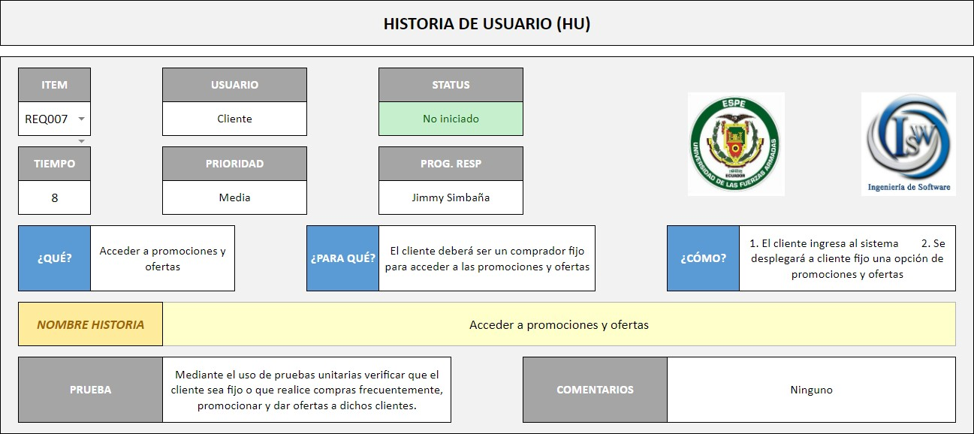

# Figura 15

*Historia de usuario del requisito 8: “Solicitar personalización de producto o servicio”.*

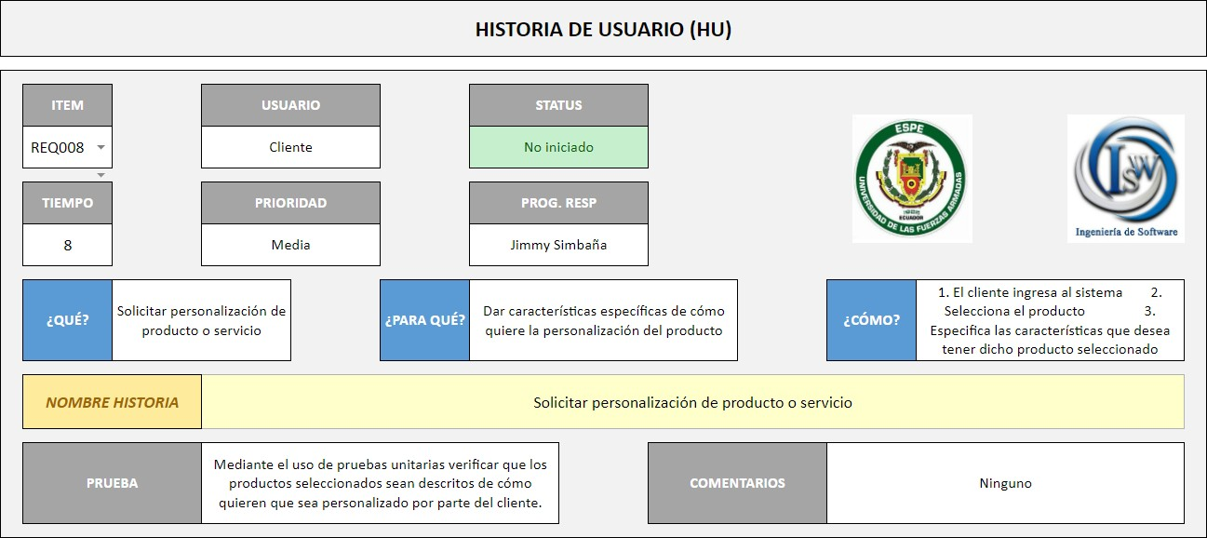

# Figura 16

*Historia de usuario del requisito 9: “Generar método de pago”.*

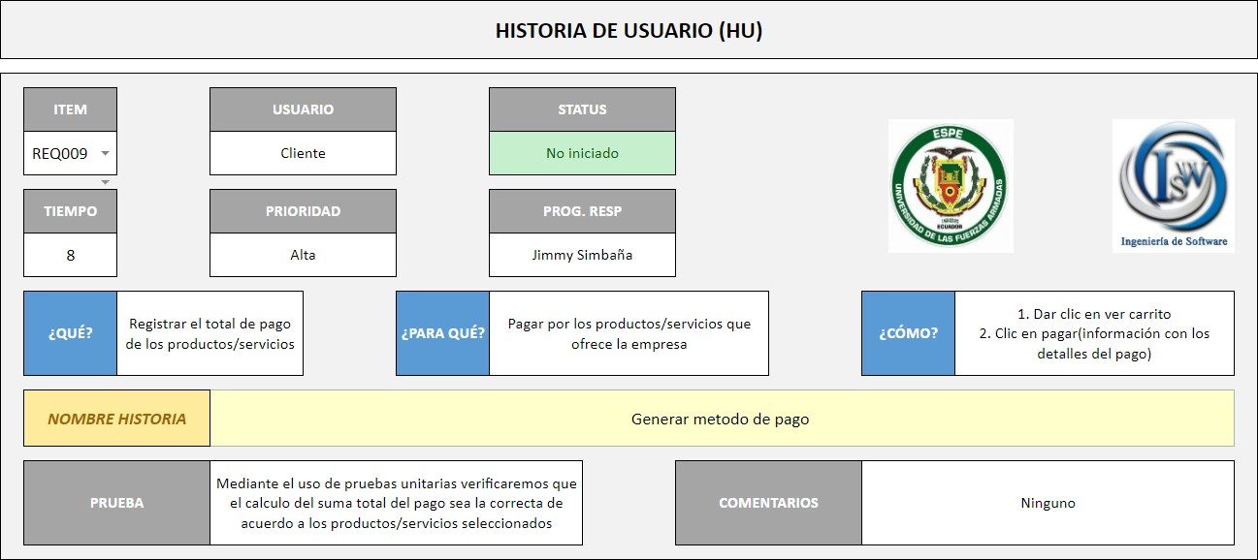

# Definición de Requerimientos

* + 1. **Especificación de Requerimientos de Software Tabla 4**

*Especificación del requisito Nº 1: ´Visualizar catálogo´* **.**

|  |  |
| --- | --- |
| **Id. Requerimiento** | REQ001 |
| **Nombre** | Visualizar Catálogo |
| **Actor** | Cliente |
| **Descripción** | El cliente puede visualizar el catálogo virtual con los productos y servicios que ofrece la empresa. |
| **Entradas** | Ninguna |
| **Salidas** | Interfaz del catálogo virtual |
| **Proceso** | 1. El cliente ingresa al sistema (página de inicio de la página web). 2. El cliente se dirige a CATÁLOGO VIRTUAL |

|  |  |
| --- | --- |
|  | 3. El cliente puede visualizar todos los productos y servicios que ofrece la empresa “A Mi Madera” |
| **Precondiciones** | El producto y/o servicio debe existir. |
| **Post condiciones** | Muestra en pantalla los productos y/o servicios que ofrece la empresa |
| **Efectos Colaterales** | Ninguna |
| **Prioridad** | Alta |

# Tabla 5

*Especificación del requisito Nº 2: ´Registrar cliente´***.**

|  |  |
| --- | --- |
| **Id. Requerimiento** | REQ002 |
| **Nombre** | Registrar Cliente |
| **Actor** | Cliente |
| **Descripción** | El cliente ingresará sus datos personales como: Nombre, Apellido, número de celular, usuario y contraseña |
| **Entradas** | Formulario de ingreso de datos para realizar el registro |
| **Salidas** | Registro exitoso |
| **Proceso** | Paso Acción   1. El cliente selecciona el módulo de registro. 2. El cliente ingresa la información que la página solicita para registrarse. 3. El cliente finaliza el registro. |
| **Precondiciones** | El cliente debe haber entrado al catálogo online |
| **Post condiciones** | El cliente registra sus datos en la página web |

|  |  |
| --- | --- |
| **Efectos Colaterales** | Ninguna |
| **Prioridad** | Alta |

# Tabla 6

*Especificación del requisito Nº 3: ´Iniciar sesión como cliente´***.**

|  |  |
| --- | --- |
| **Id. Requerimiento** | REQ003 |
| **Nombre** | Iniciar sesión como cliente |
| **Actor** | Cliente |
| **Descripción** | El cliente ingresa al sistema con un usuario y contraseña |
| **Entradas** | Formulario del login al sistema (Datos de entrada: usuario y contraseña) |
| **Salidas** | Acceso al sistema de compra de productos |
| **Proceso** | Paso acción:   1. Dar clic en iniciar sesión 2. El cliente accede al formulario de inicio de sesión e ingresa los datos del formulario: Usuario y contraseña 3. Se valida los datos ingresados 4. Ingresa al sistema como cliente |
| **Precondiciones** | El cliente debe estar registrado en el sistema |
| **Post condiciones** | Muestra en pantalla la página de inicio del sistema |
| **Efectos Colaterales** | Ninguna |
| **Prioridad** | Alta |

# Tabla 7

*Especificación del requisito Nº 4: ´Registrar pedido´***.**

|  |  |
| --- | --- |
| **Id. Requerimiento** | REQ004 |
| **Nombre** | Registrar pedido |
| **Actor** | Cliente |
| **Descripción** | El cliente puede realizar pedidos de los productos/servicios que ofrece la empresa. |
| **Entradas** | Producto/Servicio seleccionado |
| **Salidas** | El pedido se ha registrado correctamente |
| **Proceso** | 1. El cliente ingresa al sistema 2. El cliente ingresa al catálogo virtual 3. El cliente da click en agregar producto 4. El cliente da click en Comprar 5. El pedido se registra automáticamente |
| **Precondiciones** | El cliente debe agregar al carrito al menos un producto para que el pedido se registre. |
| **Post condiciones** | Muestra en pantalla un mensaje de “Pedido realizado con éxito” |
| **Efectos Colaterales** | Ninguno |
| **Prioridad** | Alta |

# Tabla 8

*Especificación del requisito Nº 5: ´Agregar productos al carrito´***.**

|  |  |
| --- | --- |
| **Id. Requerimiento** | REQ005 |
| **Nombre** | Agregar productos al carrito |

|  |  |
| --- | --- |
| **Actor** | Cliente |
| **Descripción** | El cliente puede agregar productos/ servicios al carrito de compras |
| **Entradas** | Producto/Servicio seleccionado |
| **Salidas** | El producto se ha agregado al carrito correctamente |
| **Proceso** | 1. Agregar producto/servicio 2. Click en el carrito 3. Ver productos seleccionados 4. Click en pagar o seguir comprando |
| **Precondiciones** | En el catálogo deben existir productos/servicios. |
| **Post condiciones** | Se agrega el producto/servicio al carrito |
| **Efectos Colaterales** | Ninguno |
| **Prioridad** | Alta |

# Tabla 9

*Especificación del requisito Nº 6: ´Eliminar productos del carrito´* **.**

|  |  |
| --- | --- |
| **Id. Requerimiento** | REQ006 |
| **Nombre** | Eliminar productos del carrito |
| **Actor** | Cliente |
| **Descripción** | El cliente puede vaciar los productos del carrito |
| **Entradas** | Producto/Servicio seleccionado |
| **Salidas** | El producto/servicio se ha eliminado con éxito |
| **Proceso** | 1. Click en carrito 2. Click en vaciar carrito |

|  |  |
| --- | --- |
| **Precondiciones** | Debe existir productos/servicios en el carrito |
| **Post condiciones** | Se elimina el producto/servicio del carrito |
| **Efectos Colaterales** | Ninguno |
| **Prioridad** | Alta |

# Especificación de Casos de Uso

**Tabla 10**

*Especificación de caso de uso “Visualizar catálogo”*

|  |  |
| --- | --- |
| **CU-1** | Visualizar Catálogo |
| **Actor** | Cliente |
| **Autor** | Wendy Llulluna |
| **Descripción** | El actor podrá navegar por el catálogo online visualizando los  distintos módulos y páginas que incluyen los productos ofrecidos. |
| **Precondición** | Ninguna |
| **Secuencia Normal** | Paso Acción   1. El cliente entra al catálogo online. 2. El cliente utiliza la barra de navegación para moverse por la página web. 3. El cliente selecciona las opciones de la barra de navegación   que lo llevarán a las páginas y módulos que le interesen. |
| **Postcondición** | El cliente visualiza dentro del catálogo virtual que productos le  agradan para posteriormente realizar una compra |
| **Excepciones** | Paso Acción  4. Si el cliente no cuenta con conexión a internet no podrá acceder ni visualizar el catálogo online |
| **Prioridad** | Alta |

# Tabla 11

*Especificación de caso de uso “Registrar cliente”*

|  |  |
| --- | --- |
| **CU-2** | Registrar Cliente |
| **Actor** | Cliente |
| **Autor** | Dayana Vinueza |
| **Descripción** | El actor deberá ingresar datos personales como nombres, apellidos, número de teléfono, usuario y contraseña para poder registrarse e  el aplicativo web. |
| **Precondición** | Entrar al catálogo virtual. |
| **Secuencia Normal** | Paso Acción   1. El cliente selecciona el módulo de registro. 2. El cliente ingresa la información que la página solicita para registrarse. 3. El cliente finaliza el registro. |
| **Postcondición** | El cliente ingresa al aplicativo web con los datos registrados  anteriormente. |
| **Excepciones** | Paso Acción   1. Si el cliente ya existe o ya se encuentra registrado en el aplicativo web se le mostrará un mensaje al cliente de la situación y terminará el registro. 2. Si el cliente no proporciona los datos ingresados correctamente, el sistema le mostrará mensajes correspondientes y no podrá continuar con el proceso a   a menos que ingrese los datos adecuados. |
| **Prioridad** | Alta |

# Tabla 12

*Especificación de caso de uso “Iniciar sesión como cliente”*

|  |  |
| --- | --- |
| **CU-3** | Iniciar sesión como cliente |
| **Actor** | Cliente Registrado |
| **Autor** | Dayana Vinueza |
| **Descripción** | El actor podrá iniciar sesión siempre y cuando ya cuente con una cuenta registrada en el catálogo virtual para acceder a todas las  funcionalidades de la página. |
| **Precondición** | Estar registrado en el aplicativo web |
| **Secuencia Normal** | Paso Acción   1. El actor ingresa al módulo de inicio de sesión del catálogo virtual. 2. El actor llena los campos de inicio de sesión con su usuario y contraseña. 3. Si los datos son correctos el actor inicia sesión en la página. |
| **Postcondición** | Visualizar funcionalidades del aplicativo web |
| **Excepciones** | Paso Acción   1. Si el actor ingresa un usuario que no está registrado o ingresa la contraseña incorrecta al usuario proporcionado el sistema mostrará un mensaje de error y el caso de uso queda sin   efecto.   1. Si el actor no está registrado previamente el caso de uso queda sin efecto. |
| **Prioridad** | Alta |

# Tabla 13

*Especificación de caso de uso “Realizar pedido”*

|  |  |
| --- | --- |
| **CU-4** | Realizar pedido |
| Actor | Cliente Registrado |
| Autor | Jimmy Simbaña |
| Descripción | El actor deberá realizar una petición de compra de productos  seleccionados. |
| Precondición | El actor debe realizar una compra satisfactoria de los artículos  seleccionados. |
| Secuencia Normal | Paso Acción   1. Ingresar a la página web. 2. Iniciar sesión. 3. Seleccionar uno o varios productos de su interés y agregarlos al carrito de compra 4. Realizar la compra de los productos. 5. Registrar el pedido que se hizo por la compra del cliente procediendo a guardarse y a ser notificado |
| Postcondición | Completar la adquisición de productos o servicios dentro del  catálogo virtual. |
| Excepciones | Paso Acción   1. Si el actor no ha iniciado sesión en la página, el caso de uso no puede realizarse 2. Si el actor no ha realizado una compra el caso de uso no   puede realizarse |
| Prioridad | Alta |

# Tabla 14

*Especificación de caso de uso “Agregar productos al carrito”*

|  |  |
| --- | --- |
| **CU-5** | Agregar productos al carrito |
| Autores | Cliente Registrado |
| Actor | Dayana Vinueza |
| Descripción | El actor tendrá la opción de escoger el producto o servicio que le  agrade para así poder agregar el carrito de compras. |
| Precondición | Estar registrado en el aplicativo web |
| Secuencia Normal | Paso Acción   1. Realizar un pedido y seleccionarlo para poder tener visualizar las características del producto o servicio 2. Añadir al carrito de compras. |
| Postcondición | Poder realizar la compra respectiva |
| Excepciones | Paso Acción  3. Si no selecciona el producto o servicio no se le agrega al carrito de compras. |
| Prioridad | Alta |

# Tabla 15

*Especificación de caso de uso “Eliminar productos al carrito”*

|  |  |
| --- | --- |
| **CU-6** | Eliminar productos al carrito |
| Autores | Cliente Registrado |
| Actor | Dayana Vinueza |
| Descripción | El actor tendrá la opción de escoger el producto o servicio que no  requiera para así poder eliminar productos del carrito de compras. |
| Precondición | Estar registrado en el aplicativo web |
| Secuencia Normal | Paso Acción   1. Realizar una selección de productos 2. Añadir al carrito de compras. 3. Visualizar el carrito de compras 4. Eliminar productos que no requiera del carrito de compras |

|  |  |
| --- | --- |
| Postcondición | Poder realizar la eliminación del producto respectivo. |
| Excepciones | 5. Si no existen productos en el carrito de compras no hay nada  que eliminar. |
| Prioridad | Alta |

# Análisis y Diseño

* + 1. **Modelo Conceptual Figura 17**

*Modelo conceptual de “A mi madera”*

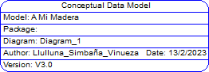

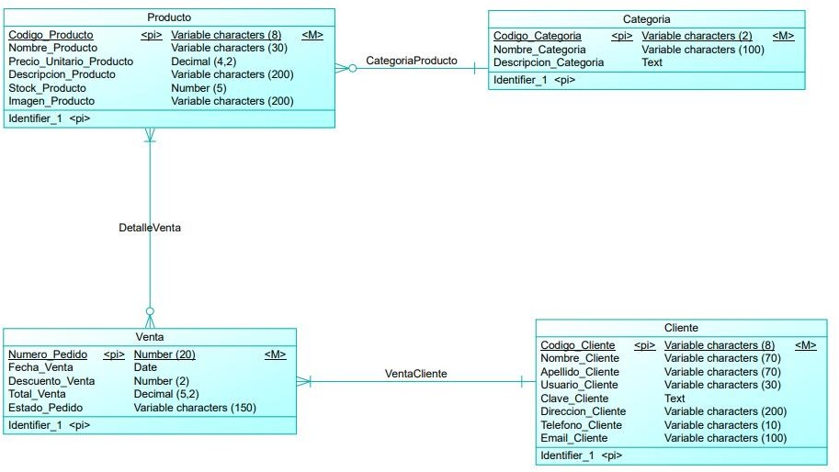

# Modelo Lógico

**Figura 18**

*Modelo lógico de “A mi madera”*

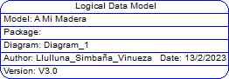

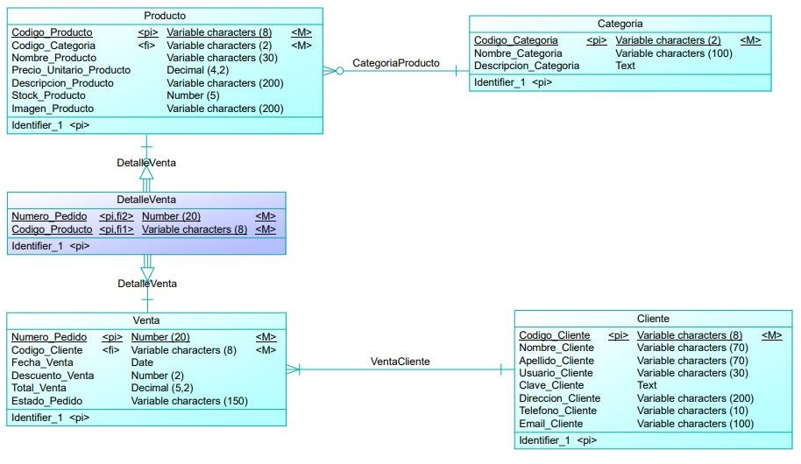

# Modelo Físico

**Figura 19**

*Modelo físico de “A mi madera”*

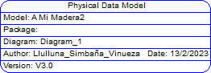

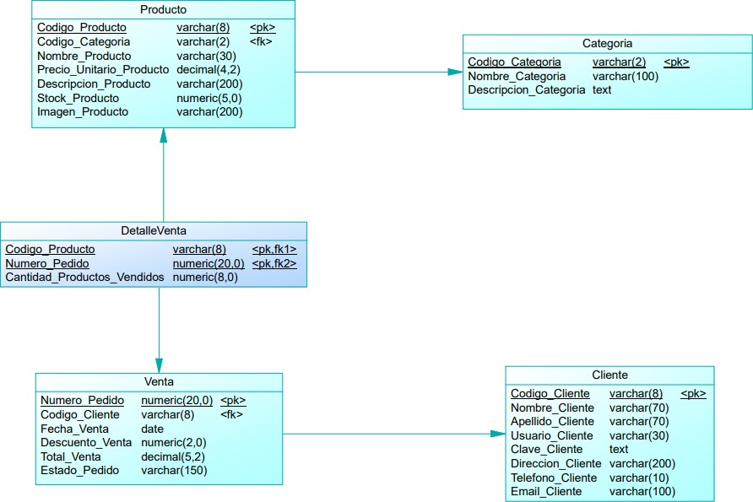

# Script de la Base de Datos

/*==============================================================*/

/* DBMS name: MySQL 5.0 */

/* Created on: 8/2/2023 15:23:34 */

/*==============================================================*/

drop table if exists CATEGORIA; drop table if exists CLIENTE;

drop table if exists DETALLEVENTA; drop table if exists PRODUCTO;

drop table if exists VENTA;

/*==============================================================*/

/* Table: CATEGORIA */

/*==============================================================*/

create table CATEGORIA (

CODIGO_CATEGORIA varchar(2) not null, NOMBRE_CATEGORIA varchar(100) not null, DESCRIPCION_CATEGORIA text not null, primary key (CODIGO_CATEGORIA)

);

/*==============================================================*/

/* Table: CLIENTE */

/*==============================================================*/

create table CLIENTE (

CODIGO_CLIENTE varchar(8) not null, NOMBRE_CLIENTE varchar(70) not null, APELLIDO_CLIENTE varchar(70) not null, USUARIO_CLIENTE varchar(30) not null, CLAVE_CLIENTE text not null, DIRECCION_CLIENTE varchar(200) not null, TELEFONO_CLIENTE varchar(10) not null, EMAIL_CLIENTE varchar(100) not null, primary key (CODIGO_CLIENTE)

);

/*==============================================================*/

/* Table: DETALLEVENTA */

/*==============================================================*/

create table DETALLEVENTA (

CODIGO_PRODUCTO varchar(8) not null, NUMERO_PEDIDO numeric(20,0) not null, CANTIDAD_PRODUCTOS_VENDIDOS numeric(8,0) not null, primary key (CODIGO_PRODUCTO, NUMERO_PEDIDO)

);

/*==============================================================*/

/* Table: PRODUCTO */

/*==============================================================*/

create table PRODUCTO (

CODIGO_PRODUCTO varchar(8) not null, CODIGO_CATEGORIA varchar(2) not null, NOMBRE_PRODUCTO varchar(30) not null, PRECIO_UNITARIO_PRODUCTO decimal(4,2) not null, DESCRIPCION_PRODUCTO varchar(200) not null, STOCK_PRODUCTO numeric(5,0) not null, IMAGEN_PRODUCTO varchar(200) not null,

primary key (CODIGO_PRODUCTO)

);

/*==============================================================*/

/* Table: VENTA */

/*==============================================================*/

create table VENTA (

NUMERO_PEDIDO numeric(20,0) not null, CODIGO_CLIENTE varchar(8) not null, FECHA_VENTA date not null, DESCUENTO_VENTA numeric(2,0) not null, TOTAL_VENTA decimal(5,2) not null, ESTADO_PEDIDO varchar(150) not null, primary key (NUMERO_PEDIDO)

);

alter table DETALLEVENTA add constraint FK_DETALLEVENTA foreign key (CODIGO_PRODUCTO)

references PRODUCTO (CODIGO_PRODUCTO) on delete restrict on update restrict;

alter table DETALLEVENTA add constraint FK_DETALLEVENTA2 foreign key (NUMERO_PEDIDO)

references VENTA (NUMERO_PEDIDO) on delete restrict on update restrict;

alter table PRODUCTO add constraint FK_CATEGORIAPRODUCTO foreign key (CODIGO_CATEGORIA)

references CATEGORIA (CODIGO_CATEGORIA) on delete restrict on update restrict;

alter table VENTA add constraint FK_VENTACLIENTE foreign key (CODIGO_CLIENTE) references CLIENTE (CODIGO_CLIENTE) on delete restrict on update restrict;

# Implementación

* + 1. **Modelo de Arquitectura Figura 20**

*Arquitectura de la implementaciòn del proyecto “A mi madera”*

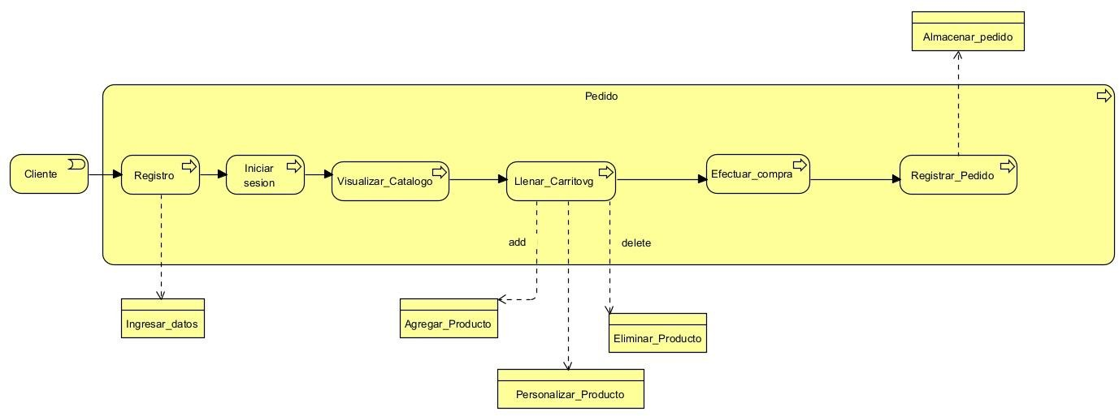

# Modelo de Arquitectura Modelo-Vista-Controlador

**Figura 21**

*MVC “A mi madera”*

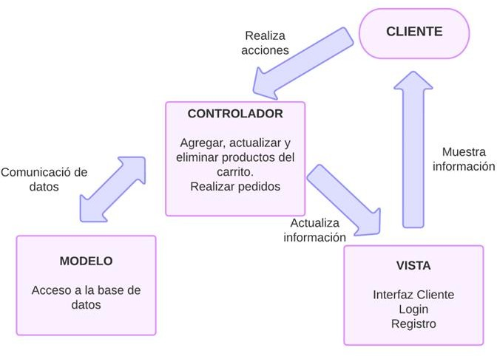

# CAPÍTULO III

* 1. **Pruebas**

# Prueba de Caja Negra Tabla 16

*Prueba de caja negra de la conexión de la base de datos*

|  |  |  |  |
| --- | --- | --- | --- |
| **Variable** | **Clase de equivalencia** | **Estado** | **Representante** |
| Conexión | EC1: if($conectado) | Válido | ‘Conexión exitosa’ |
| EC1: if(!$conectado) | No válido | ‘No se conectó a la base de datos’ |

*Nota.* Esta tabla muestra las pruebas de caja negra usando la técnica de participación de clases equivalentes de la conexión de base de datos realizada dentro del Sprint 0

# Figura 22

*Caso de prueba Nº1 de la conexión a la bases de datos*

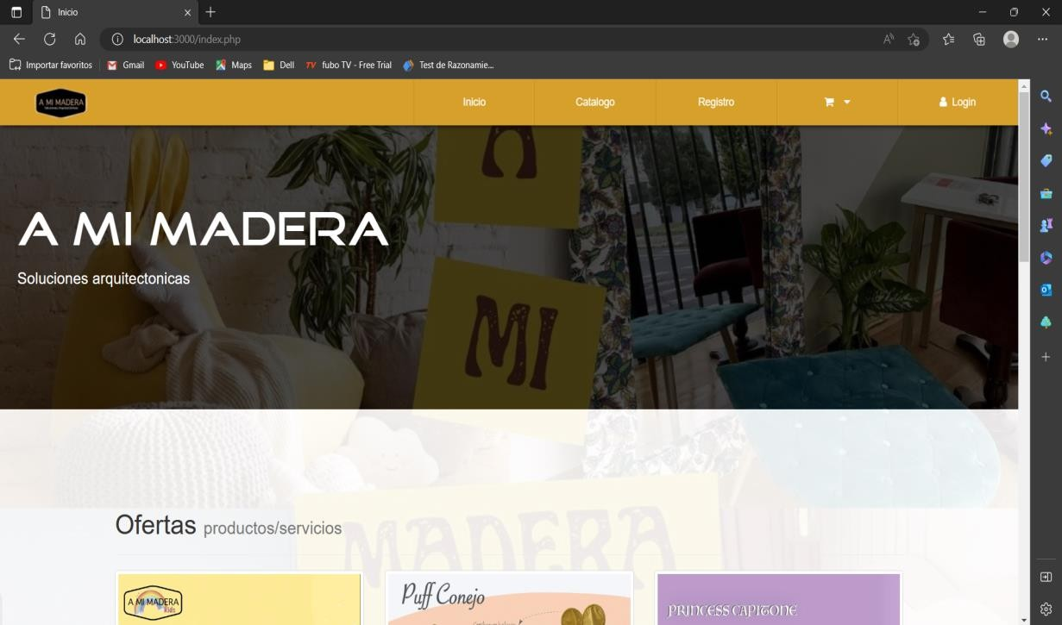

# Figura 23

*Caso de prueba Nº2 de la conexión a la bases de datos*

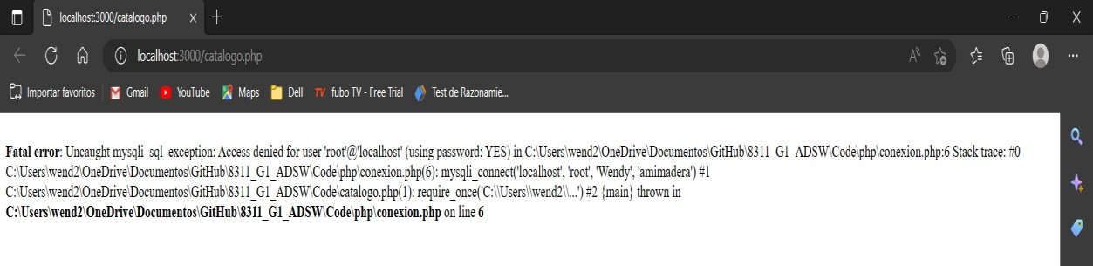

*Nota.* Si la conexión no se da no se puede acceder al catálogo

# Tabla 17

*Prueba de caja negra del registro del cliente*

|  |  |  |  |
| --- | --- | --- | --- |
| **VARIABLE** | **CLASE DE EQUIVALENCIA** | **ESTADO** | **REPRESENTANTE** |
| registrar | EC1: nombre!=vacio | Válido | Campo nombre |
| registrar | EC2: nombre == vacio | Inválido | Campo nombre |
| registrar | EC3:apellido !=vacio | Válido | Campo apellido |
| registrar | EC4:apellido == vacio | Inválido | Campo apellido |
| registrar | EC3:usuario !=vacio | Válido | Campo usuario |
| registrar | EC4:usuario == vacio | Inválido | Campo usuario |
| registrar | EC3:direccion !=vacio | Válido | Campo dirección |
| registrar | EC4:direccion == vacio | Inválido | Campo dirección |
| registrar | EC3:telefono !=vacio | Válido | Campo teléfono |
| registrar | EC4:telefono == vacio | Inválido | Campo teléfono |
| registrar | EC3:email !=vacio | Válido | Campo email |
| registrar | EC4:email == vacio | Inválido | Campo email |
| registrar | EC3:contarseña !=vacio | Válido | Campo contraseña |
| registrar | EC4:contraseña == vacio | Inválido | Campo contraseña |

*Nota.* Esta tabla muestra las pruebas de caja negra usando la técnica de participación de clases equivalentes del registro de clientes realizada dentro del Sprint 0.

# Figura 24

*Caso de prueba del registro del cliente con el estado válido correspondiente en cada input.*

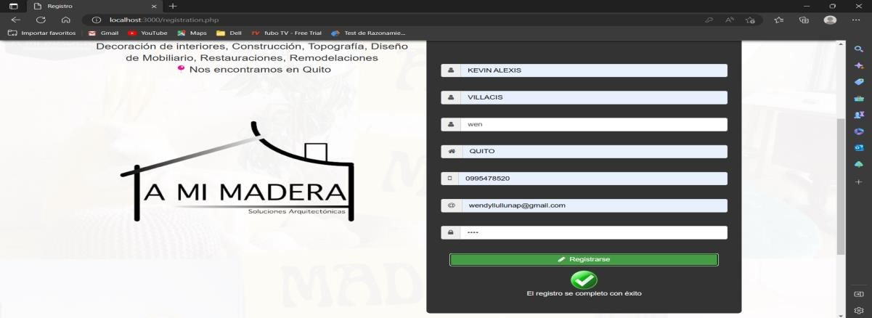

# Figura 25

*Caso de prueba del registro del cliente con campos vacíos.*

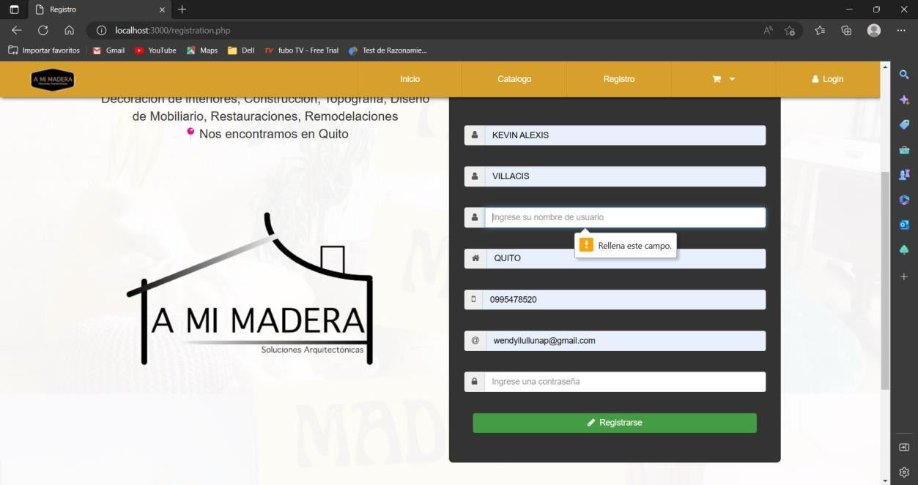

# Figura 26

*Caso de prueba del registro del cliente con ingreso de email inválido*.

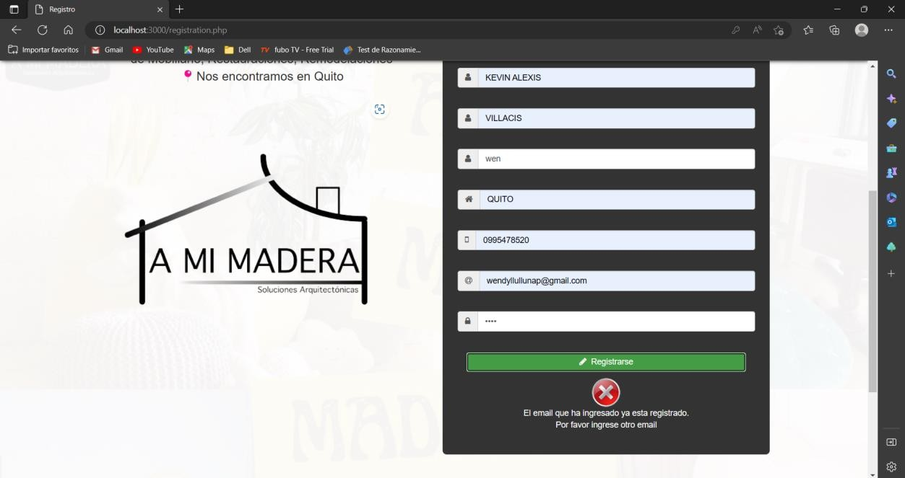

# Tabla 18

*Prueba de caja negra del inicio de sesión*

|  |  |  |  |
| --- | --- | --- | --- |
| **VARIABLE** | **CLASE DE EQUIVALENCIA** | **ESTADO** | **REPRESENTANT**  **E** |
| login | EC1: usuario ¡=vacio | Válido | Campo usuario |
| login | EC2: usuario == vacio | Inválido | Campo usuario |
| login | EC3: contraseña ¡= vacio | Valido | Campo contraseña |
| login | EC4:contraseña == vacio | Invalido | Campo contraseña |

*Nota.* Esta tabla muestra las pruebas de caja negra usando la técnica de participación de clases equivalentes del inicio de sesión realizada dentro del Sprint 0.

# Figura 27

*Caso de prueba del inicio de sesión con campo de usuario vacío.*

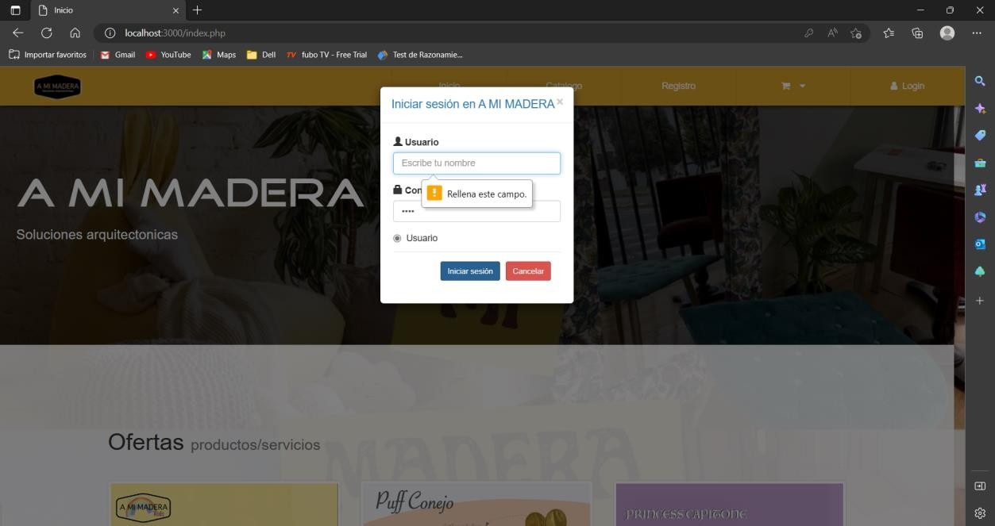

# Figura 28

*Caso de prueba del inicio de sesión con campo de contraseña vacío.*

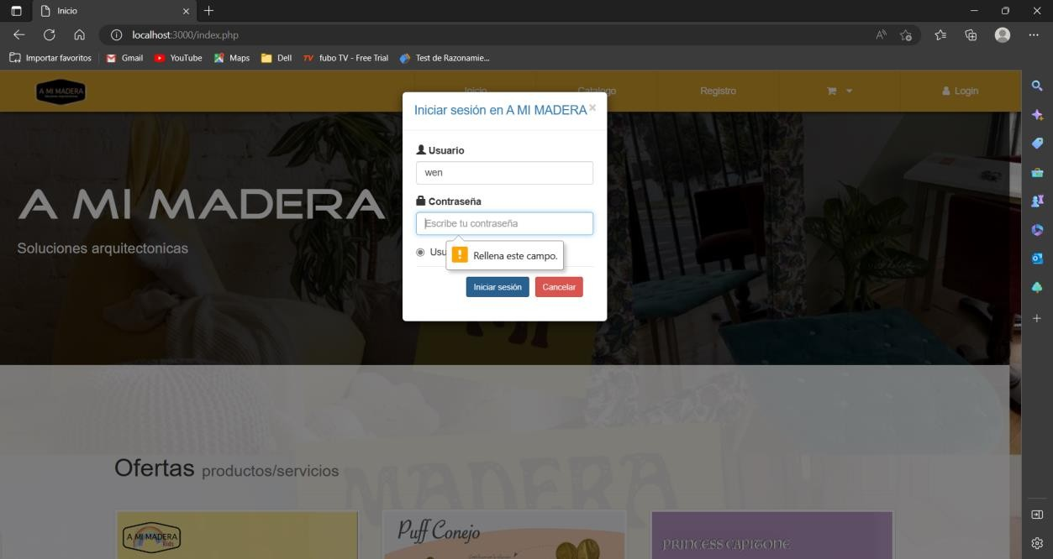

# Figura 29

*Caso de prueba del inicio de sesión con campos llenos pero error en ingreso de datos.*

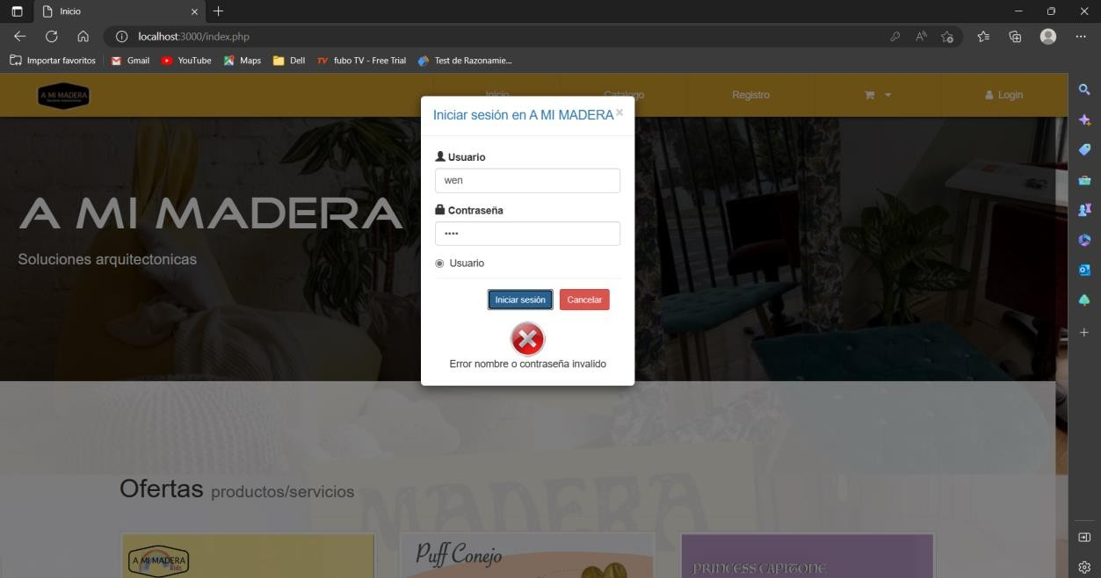

# Tabla 19

*Prueba de caja negra de agregar productos al carrito.*

|  |  |  |  |
| --- | --- | --- | --- |
| **Condición de Entrada** | **Tipo** | **Clase de Equivalencia Válida** | **Clase de Equivalencia No Válida** |
| Agregar- productos | Conjunto con comportamiento  distinto | 1. Clic sobre el botón “Agregar” | 2. Clic en un botón distinto del botón  “Agregar” |

*Nota.* Esta tabla muestra las pruebas de caja negra usando la técnica de participación de clases equivalentes de agregar productos al carrito realizada dentro del Sprint 1.

# Tabla 20

*Casos de prueba de agregar productos al carrito.*

|  |  |  |  |
| --- | --- | --- | --- |
| **N°**  **Caso** | **Clase de Equivalencia** | **Agregar-productos** | **Resultado** |
| 1 | 1 | Agregar | Se agrega el producto al carrito  de compras |
| 2 | 2 | ------- | No se agrega nada al carrito de  compras |

# Figura 30

*Caso de prueba Nº1 de agregar productos al carrito sin agregar productos.*

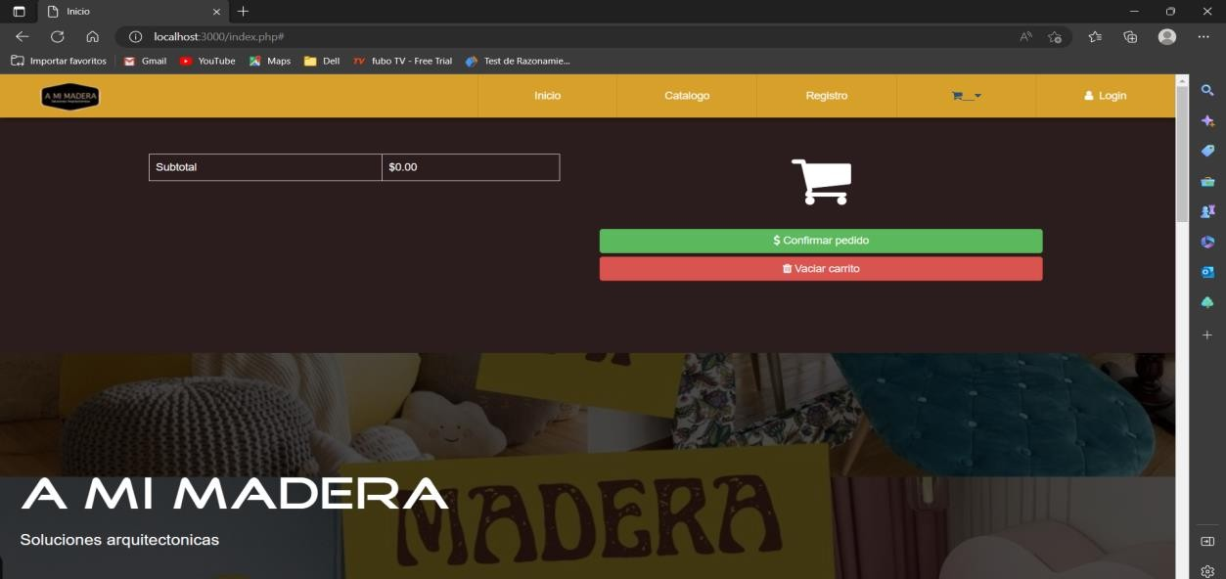

# Figura 31

*Caso de prueba N° 1 de agregar productos al carrito con la funcionalidad agregando productos.*

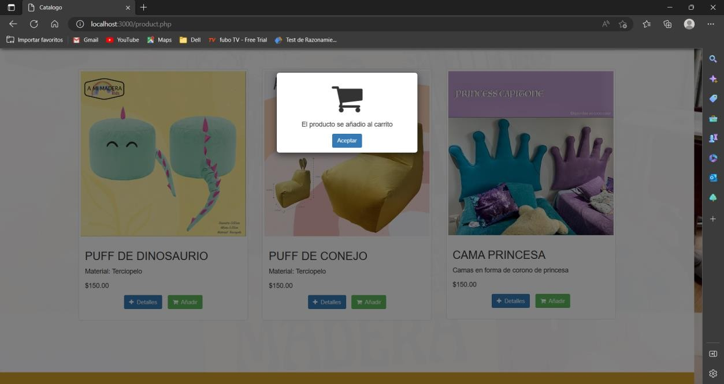

# Figura 32

*Caso de prueba N° 1 de agregar productos al carrito mostrando el producto seleccionado.*

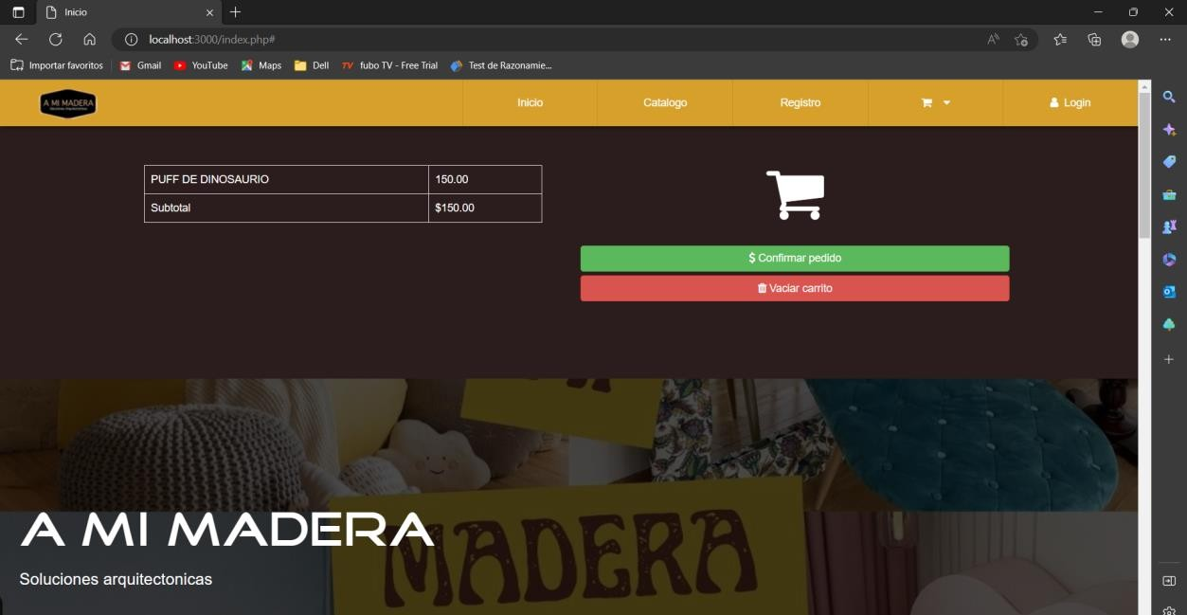

# Figura 33

*Caso de prueba N° 2 de agregar productos al carrito sin agregar productos.*

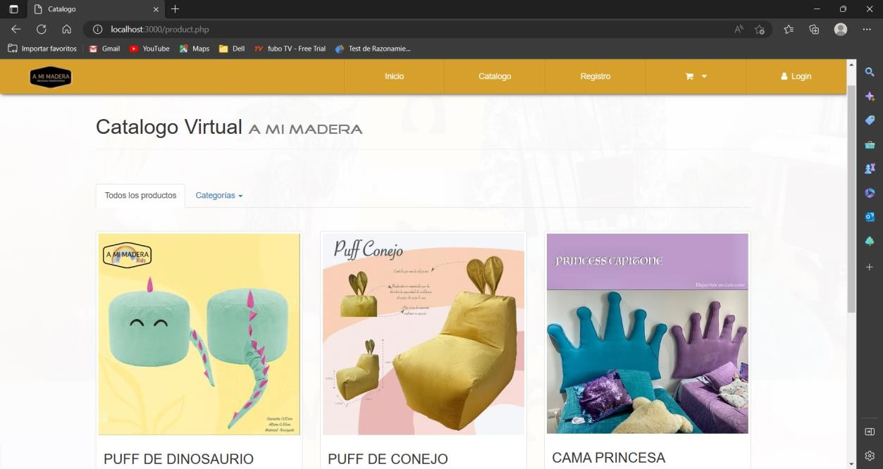

# Figura 34

*Caso de prueba N° 2 de agregar productos al carrito mostrando la funcionalidad de personalización.*

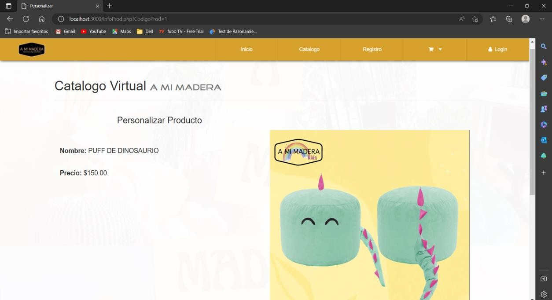

# Figura 35

*Caso de prueba N° 2 de agregar productos al carrito mostrando el carrito vacío.*

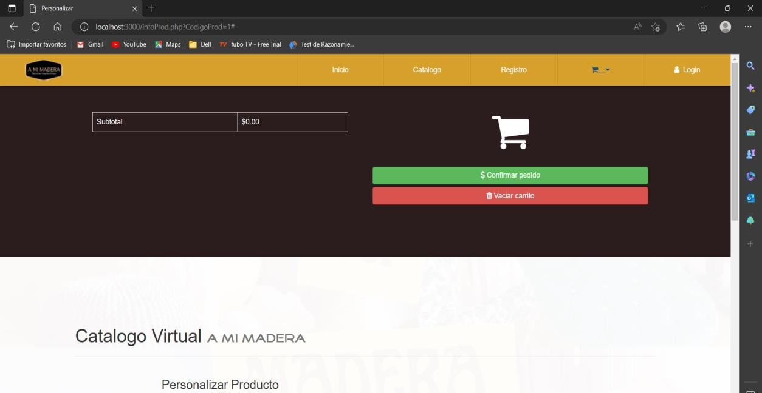

**Tabla 21**

*Pruebas de caja negra para eliminar productos del carrito.*

|  |  |  |  |
| --- | --- | --- | --- |
| **Condición de Entrada** | **Tipo** | **Clase de Equivalencia Válida** | **Clase de Equivalencia No Válida** |
| Eliminar- productos | Conjunto con comportamiento distinto | 1. Clic en “Vaciar  carrito” | 2. Clic en un botón distinto del botón “Vaciar Carrito” |

*Nota.* Esta tabla muestra las pruebas de caja negra usando la técnica de participación de clases equivalentes de eliminar productos del carrito realizada dentro del Sprint 1.

**Tabla 22**

*Casos de prueba para eliminar productos del carrito.*

|  |  |  |  |
| --- | --- | --- | --- |
| **N°**  **Caso** | **Clase de Equivalencia** | **Eliminar-productos** | **Resultado** |
| 1 | 1 | Vaciar carrito | Se eliminan los productos seleccionados del carrito |
| 2 | 2 | ------- | No se eliminan los productos del carrito y hace otra acción |

# Figura 36

*Caso de prueba N° 1 de eliminar productos del carrito mostrando el carrito con productos agregados.*

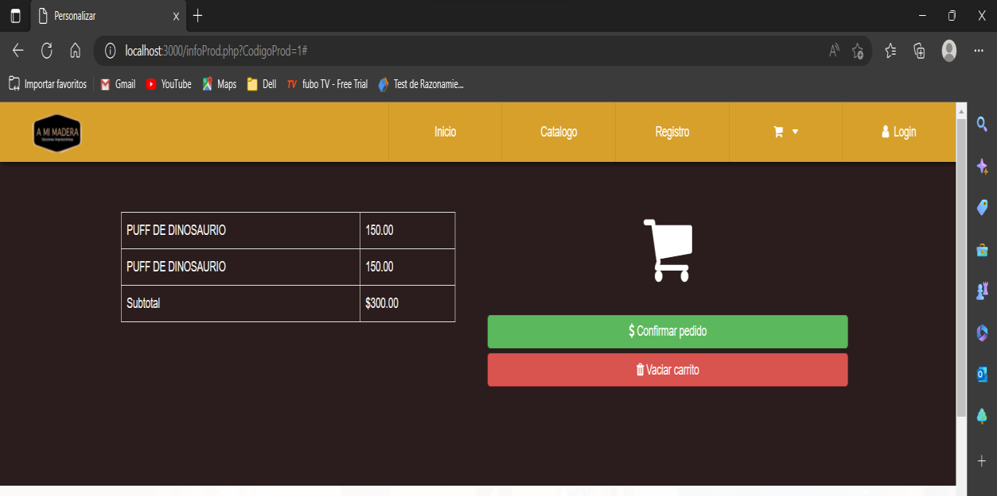

# Figura 37

*Caso de prueba N° 1 de eliminar productos del carrito mostrando el carrito con todos los productos eliminados.*

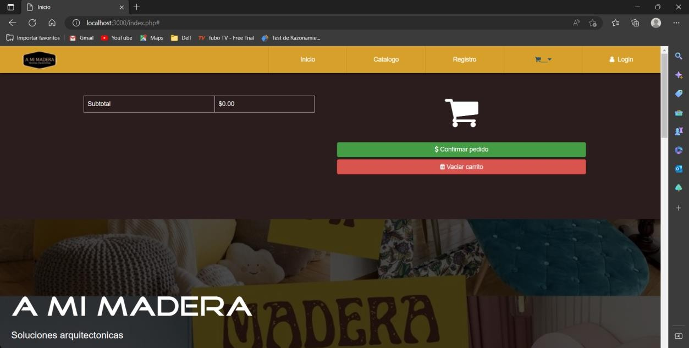

# Figura 38

*Caso de prueba N° 2 de eliminar productos del carrito mostrando el carrito con los productos agregados.*

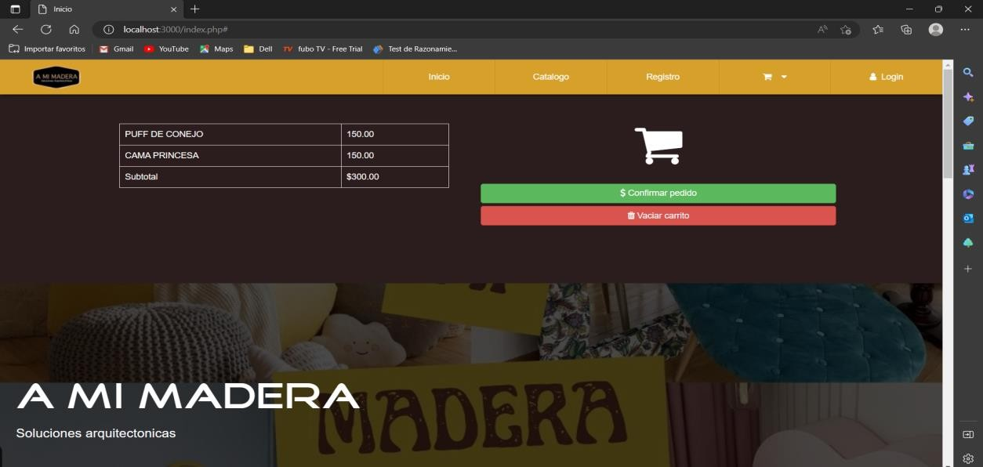

# Figura 39

*Caso de prueba N° 1 de eliminar productos del carrito mostrando el carrito con los productos sin ser eliminados.*

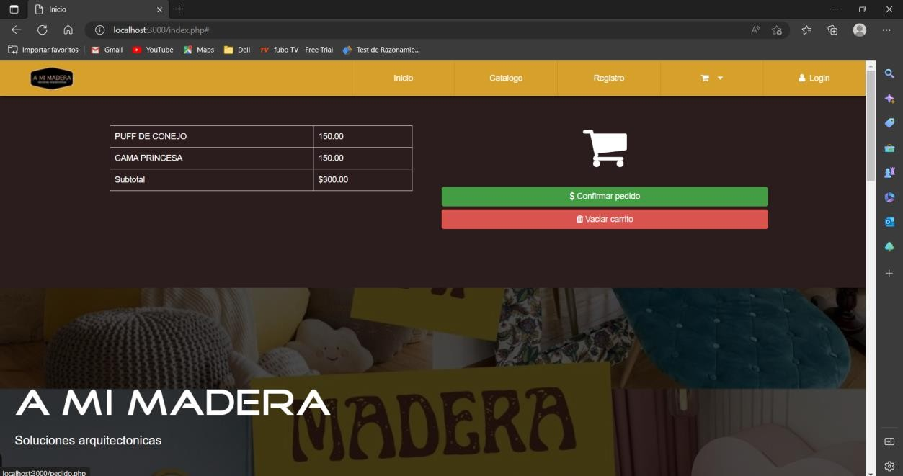

# Prueba de Caja Blanca Figura 40

*Código para realización de prueba blanca de “Visualizar catálogo” realizado en el Sprint 0*

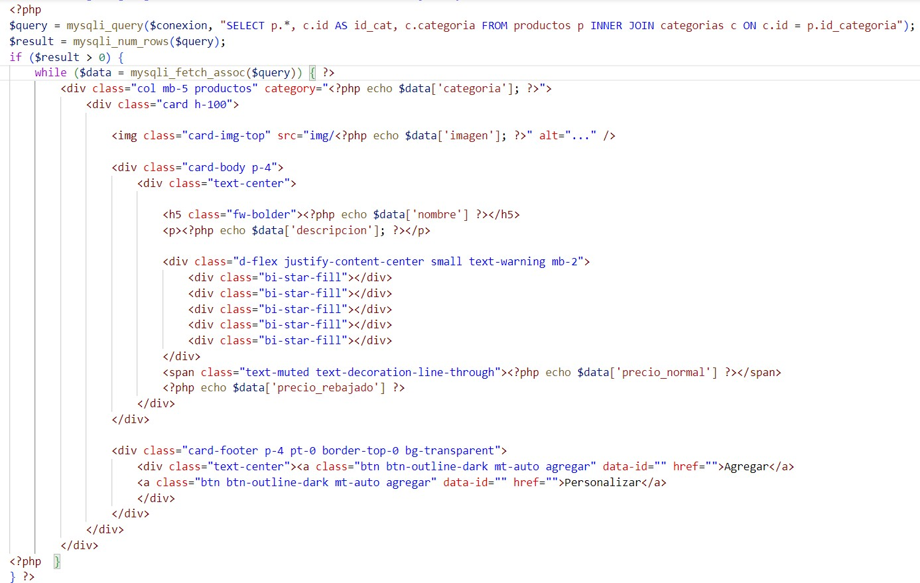

# Figura 41

*Diagrama de flujo para realización de prueba blanca de “Visualizar catálogo” realizado en el Sprint 0*

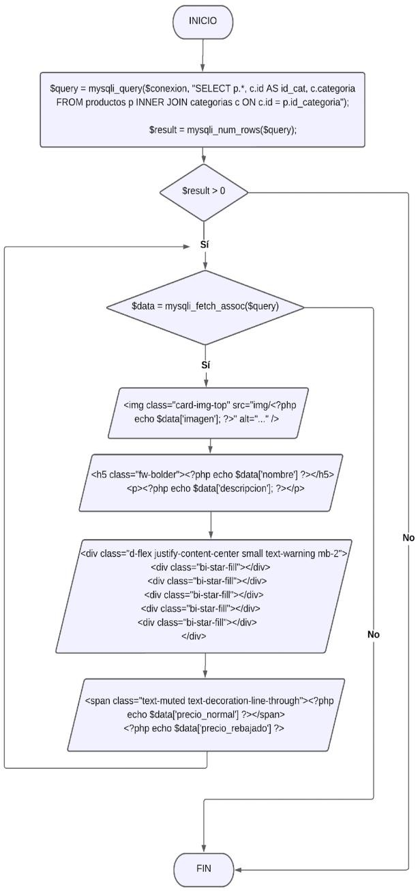

# Figura 42

*Diagrama de grafos, rutas y complejidad ciclomática para realización de prueba blanca de “Visualizar catálogo” realizado en el Sprint 0*

# RUTAS:

R1: 1, 2, 7

R2: 1, 2, 3, 7

R3: 1, 2, 3, 4, 5, 6

**Complejidad Ciclomática** E: Número de aristas = 8 N: Número de nodos = 7

P: Número de nodos predicado = 2 V(G) = E – N + 2

V(G) = 8 - 7 + 2

V(G) = 3 V(G) = P + 1

V(G) = 2 nodo predicado +1 = 3

# Figura 43

*Código para realización de prueba blanca de “Conexión al a base de datos” realizado en el Sprint 0*

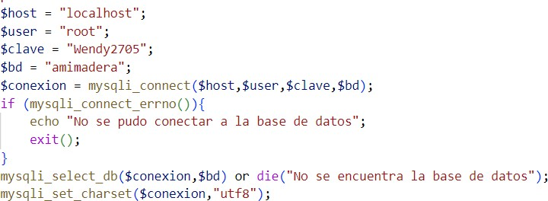

# Figura 44

*Diagrama de flujo para realización de prueba blanca de “Conexión al a base de datos” realizado en el Sprint 0*

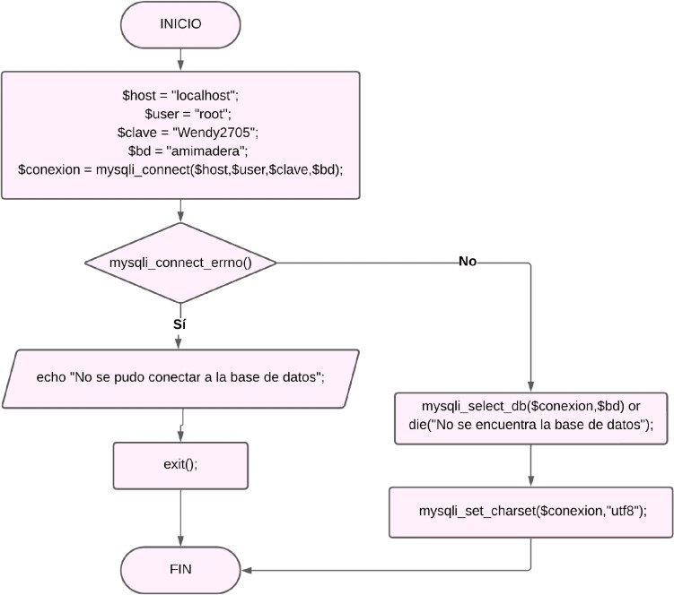

# Figura 45

*Diagrama de grafos, rutas y complejidad ciclomática para realización de prueba blanca de “Conexión al a base de datos” realizado en el Sprint 0*

# RUTAS:

R1: 1, 2, 3, 4, 5

R2: 1, 2, 6, 7, 5

**Complejidad Ciclomática** E: Número de aristas = 7 N: Número de nodos = 5

P: Número de nodos predicado = 1 V(G) = E – N + 2

V(G) = 7 - 5 + 2

V(G) = 4 V(G) = P + 1

V(G) = 1 nodo predicado +1 = 2

# Figura 46

*Código para realización de prueba blanca de “Registrar Cliente” realizado en el Sprint 0*

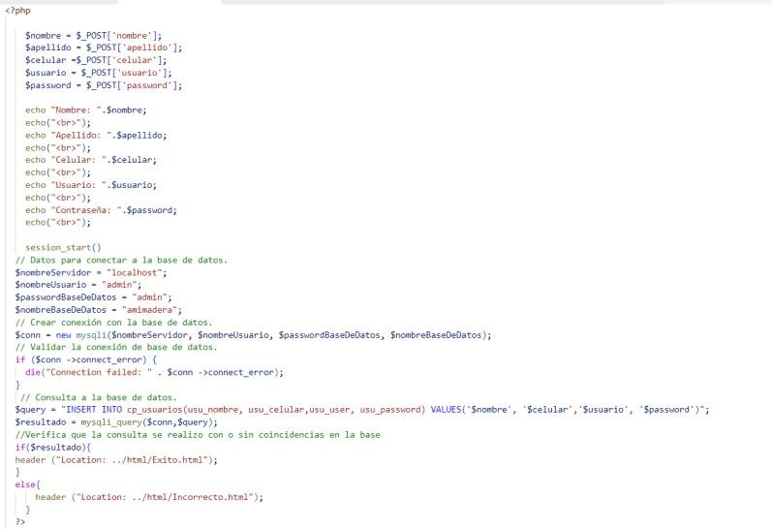

# Figura 47

*Diagrama de flujo para realización de prueba blanca de “Registrar Cliente” realizado en el Sprint 0*

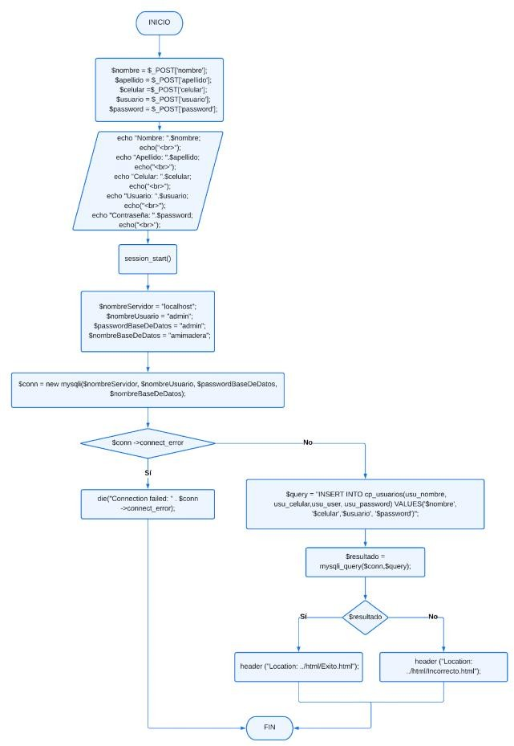

# Figura 48

*Diagrama de grafos, rutas y complejidad ciclomática para realización de prueba blanca de “Registrar Cliente” realizado en el Sprint 0*

# RUTAS:

R1: 1, 2, 3, 4, 5, 6, 7, 13

R2: 1, 2, 3, 4, 5, 6, 8, 9, 10, 11, 13

R3: 1, 2, 3, 4, 5, 6, 8, 9, 10, 12, 13

**Complejidad Ciclomática** E: Número de aristas = 14 N: Número de nodos = 13

P: Número de nodos predicado = 2 V(G) = E – N + 2

V(G) = 14 - 13 + 2

V(G) = 3 V(G) = P + 1

V(G) = 2 nodo predicado +1 = 3

# Figura 49

*Código para realización de prueba blanca de “Inicio de sesión” realizado en el Sprint 0*

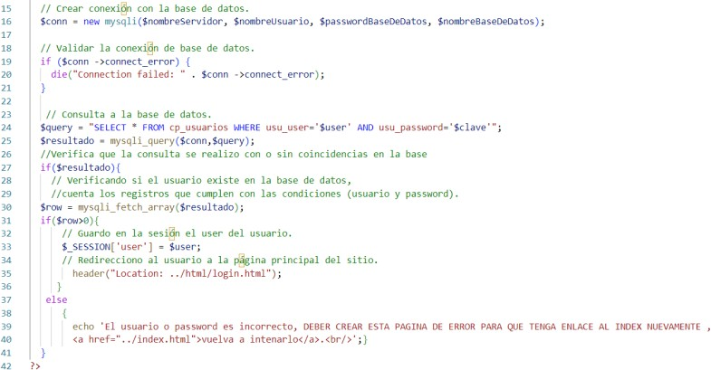

# Figura 50

*Diagrama de flujo para realización de prueba blanca de “Inicio de sesión” realizado en el Sprint 0*.

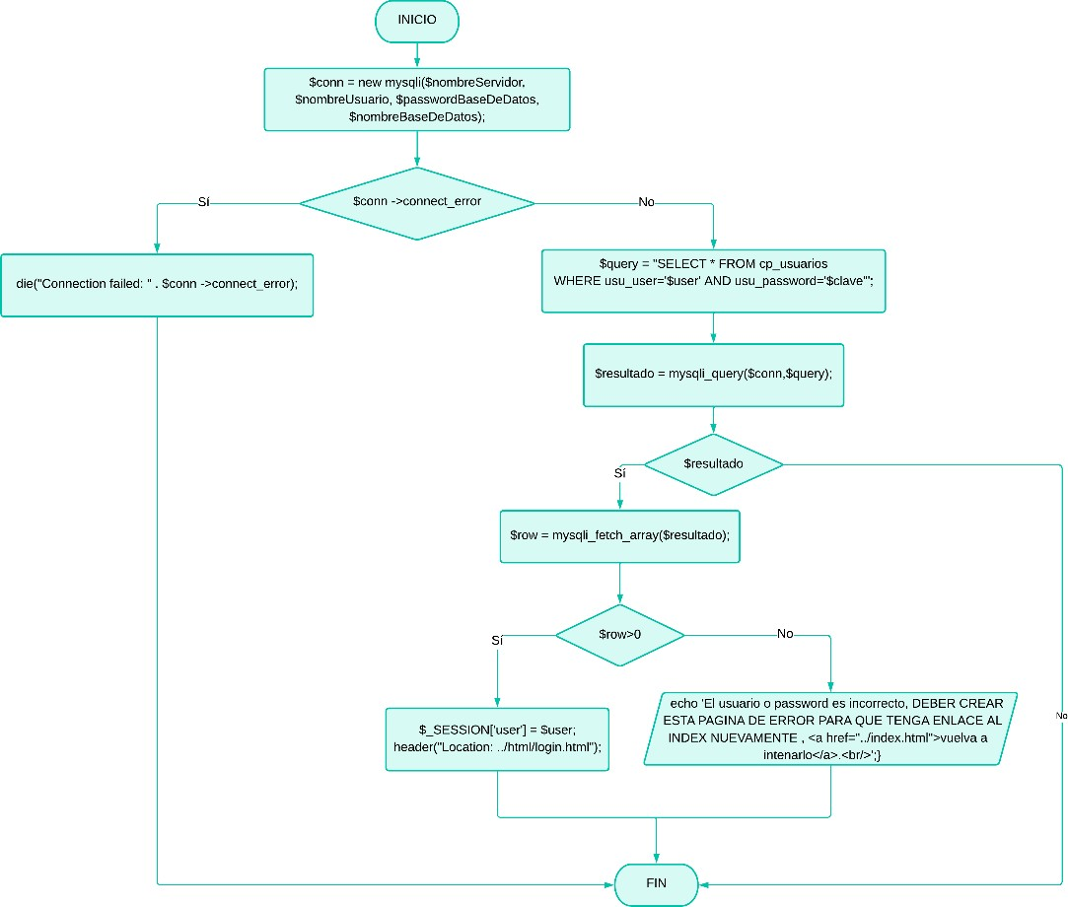

# Figura 51

*Diagrama de grafos, rutas y complejidad ciclomática para realización de prueba blanca de “Inicio de sesión” realizado en el Sprint 0*

# RUTAS:

R1: 1, 2, 3, 11

R2: 1, 2, 4, 5, 6, 11

R3: 1, 2, 4, 5, 6, 7, 8, 10, 11

R4: 1, 2, 4, 5, 6, 7, 8, 9, 11

**Complejidad Ciclomática** E: Número de aristas = 13 N: Número de nodos = 11

P: Número de nodos predicado = 3 V(G) = E – N + 2

V(G) = 13 - 11 + 2

V(G) = 4 V(G) = P + 1

V(G) = 3 nodo predicado +1 = 4

# Figura 52

*Código para realización de prueba blanca de “Agregar productos al carrito” realizado en el Sprint 1***.**

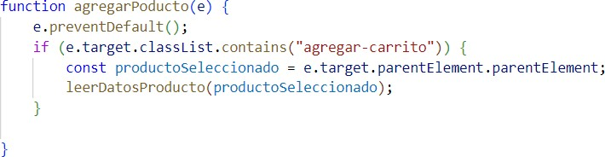

# Figura 53

*Diagrama de flujo para realización de prueba blanca de “Agregar productos al carrito” realizado en el Sprint 1*.

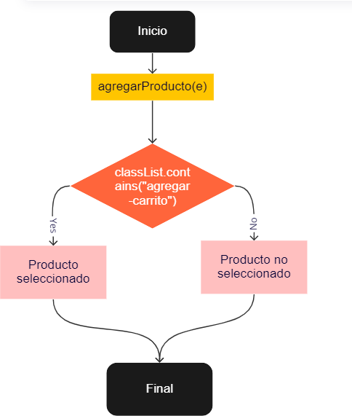

# Figura 54

*Diagrama de grafos, rutas y complejidad ciclomática para realización de prueba blanca de “Agregar productos al carrito” realizado en el Sprint 1.*

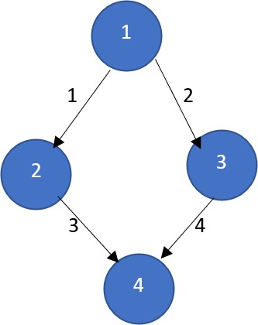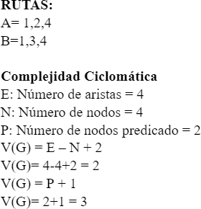

# Figura 55

*Código para realización de prueba blanca de “Agregar productos al carrito(leerDatosProducto)” realizado en el Sprint 1***.**

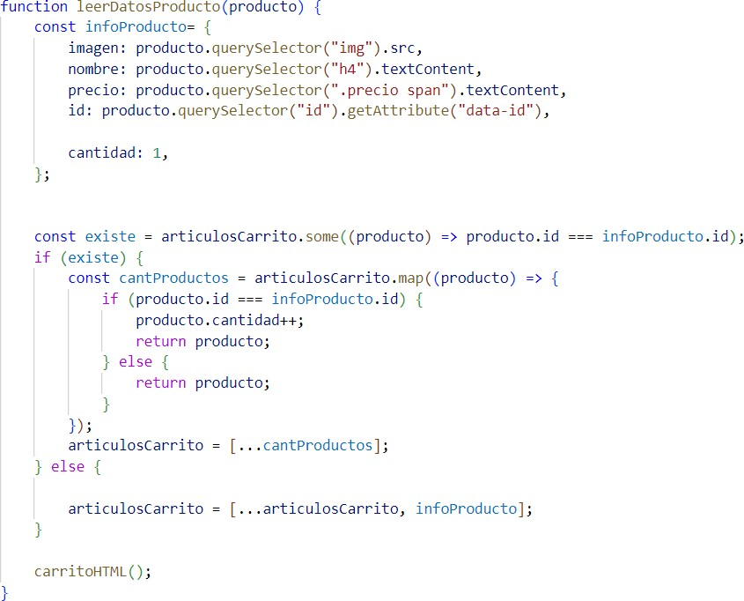

# Figura 56

*Diagrama de flujo para realización de prueba blanca de “Agregar productos al carrito(leerDatosProducto)” realizado en el Sprint 1*.

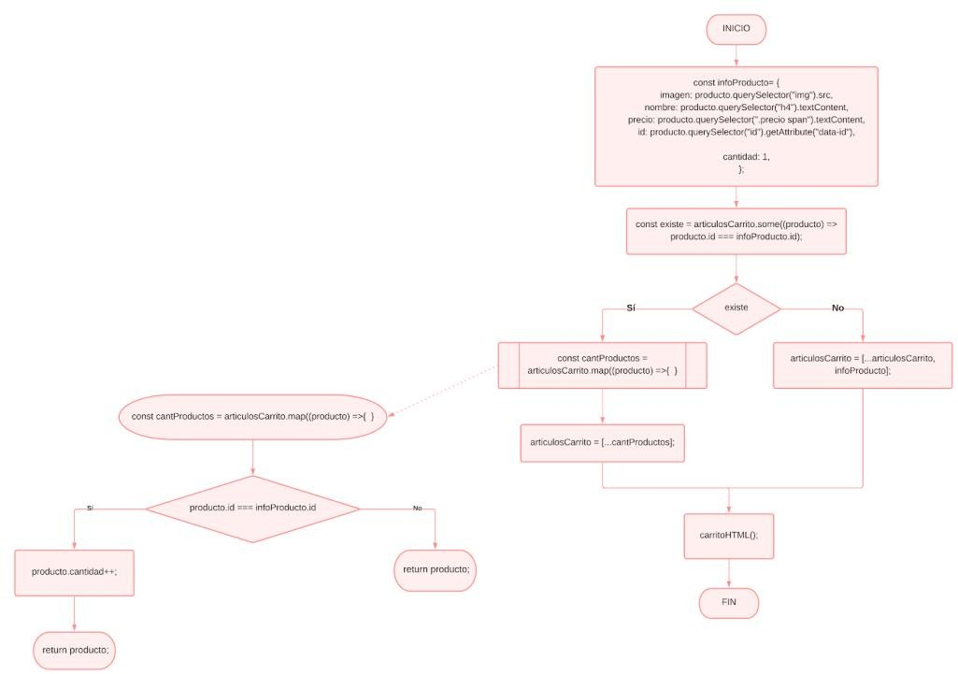

# Figura 57

*Diagrama de grafos, rutas y complejidad ciclomática para realización de prueba blanca de “Agregar productos al carrito(leerDatosProducto)” realizado en el Sprint 1.*

# RUTAS:

R1: 1, 2, 3, 10, 11

R2: 1, 2, 3, 4, 5, 6, 7, 9, 11

R3: 1, 2, 3, 4, 5, 8, 9, 11

**Complejidad Ciclomática** E: Número de aristas = 12 N: Número de nodos = 11

P: Número de nodos predicado = 2 V(G) = E – N + 2

V(G) = 12 - 11 + 2

V(G) = 3 V(G) = P + 1

V(G) = 2 nodo predicado +1 = 3

# Figura 58

*Código para realización de prueba blanca de “Eliminar productos al carrito” realizado en el Sprint 1***.**

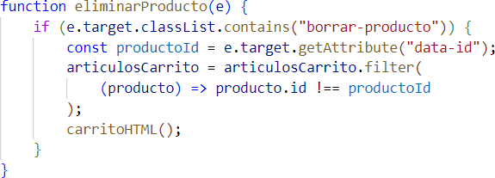

# Figura 59

*Diagrama de flujo para realización de prueba blanca de “Eliminar productos al carrito” realizado en el Sprint 1*.

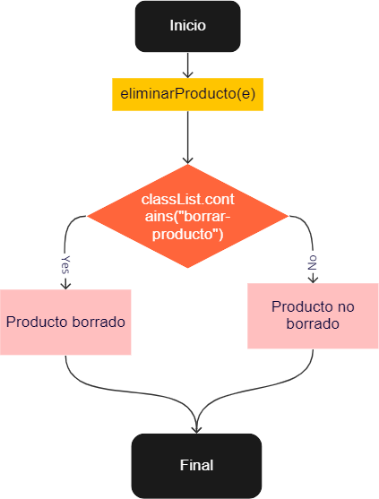

# Figura 60

*Diagrama de grafos, rutas y complejidad ciclomática para realización de prueba blanca de “Eliminar productos al carrito” realizado en el Sprint 1*

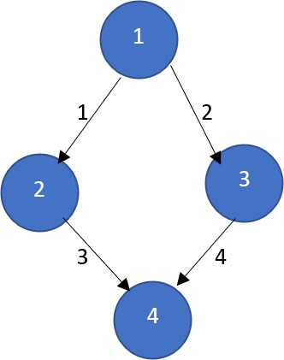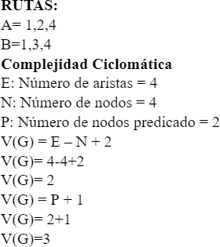

# Documentación de Informe de Errores

**Tabla 23**

*Reporte de errores e inconsistencias dentro del aplicativo web en la “Conexión a la base de datos”.*

|  |  |  |  |  |
| --- | --- | --- | --- | --- |
| **Reporte de Errores e Inconsistencias** | | | | |
| **Nombre del Proyecto:** | | Catálogo Virtual – A mi Madera | |  |
| **Fecha de pruebas:** |  | 24-01-2023 |  |  |
| **Módulos:** |  | Conexión a la base de datos | |  |
| **Analista:** |  | Jairo Alvarado | |  |
| **Responsable:** |  | Wendy Llulluna, Jimmy Simbaña | |  |
| **Fecha de revisión:** |  | 25-01-2023 |  |  |
| **Identificación**  **Caso Prueba** | **Descripción de**  **prueba.** | | **Descripción del error.** | **Acciones de**  **corrección** |
| CP-001 | Conexión a la base de datos con la clase de  equivalencia EC1. | | Ninguno | Ninguno |
| CP-002 | Conexión a la base de datos con la clase de  equivalencia EC2. | | No se va a conectar a la base de datos ya que no se está usando un tipo de dato  lógico | Cambiar ¡ a ! |

*Nota.* Esta tabla muestra la primera versión del reporte de errores e inconsistencias en la conexión a la base de datos dentro de la primera iteración.

**Tabla 24**

*Reporte de errores e inconsistencias dentro del aplicativo web en el “Registro de cliente”.*

|  |  |  |  |  |
| --- | --- | --- | --- | --- |
| **Reporte de Errores e Inconsistencias** | | | | |
| **Nombre del Proyecto:** | | Catálogo Virtual – A mi Madera | |  |
| **Fecha de pruebas:** |  | 24-01-2023 |  |  |
| **Módulos:** |  | Registrar Cliente | |  |
| **Analista:** |  | Jairo Alvarado | |  |
| **Responsable:** |  | Wendy Llulluna, Jimmy Simbaña | |  |
| **Fecha de revisión:** |  | 25-01-2023 |  |  |
| **Identificación**  **Caso Prueba** | **Descripción de**  **prueba.** | | **Descripción del error.** | **Acciones de**  **corrección** |
| CP-001 | Generar prueba usando los casos EC2,3,4,5,6 estado  valido | | Ninguno |  |
| CP-002 | Generar prueba usando los casos EC2,3,4,5,6 estado  no válido | | Se registra el usuario, aunque los datos sean ingresados de manera  aleatoria | Validar el formulario |

*Nota.* Esta tabla muestra la primera versión del reporte de errores e inconsistencias en el registro de cliente dentro de la primera iteración.

**Tabla 25**

*Reporte de errores e inconsistencias dentro del aplicativo web en el “Inicio de sesión”.*

|  |  |  |  |  |
| --- | --- | --- | --- | --- |
| **Reporte de Errores e Inconsistencias** | | | | |
| **Nombre del Proyecto:** | | Catálogo Virtual – A mi Madera | |  |
| **Fecha de pruebas:** |  | 24-01-2023 |  |  |
| **Módulos:** |  | Login Cliente | |  |
| **Analista:** |  | Jairo Alvarado | |  |
| **Responsable:** |  | Wendy Llulluna, Jimmy Simbaña | |  |
| **Fecha de revisión:** |  | 25-01-2023 |  |  |
| **Identificación**  **Caso Prueba** | **Descripción de**  **prueba.** | | **Descripción del error.** | **Acciones de**  **corrección** |
| CP-001 | Generar prueba usando los casos EC5,6 estado  valido | | Ninguno | Ninguno |
| CP-002 | Generar prueba usando los casos EC5,6 estado no  válido | | Ingresa aunque con datos mal hechos | Validar el login |

*Nota.* Esta tabla muestra la primera versión del reporte de errores e inconsistencias en el inicio de sesión como cliente dentro de la primera iteración.

**Tabla 26**

*Reporte de errores e inconsistencias dentro del aplicativo web en la sección “Agregar productos al carrito”.*

|  |  |  |  |  |
| --- | --- | --- | --- | --- |
| **Reporte de Errores e Inconsistencias** | | | | |
| **Nombre del Proyecto:** | | Catálogo Virtual – A mi Madera | |  |
| **Fecha de pruebas:** |  | 24-01-2023 |  |  |
| **Módulos:** |  | Agregar productos al carrito | |  |
| **Analista:** |  | Jairo Alvarado | |  |
| **Responsable:** |  | Wendy Llulluna, Jimmy Simbaña | |  |
| **Fecha de revisión:** |  | 25-01-2023 |  |  |
| **Identificación**  **Caso Prueba** | **Descripción de**  **prueba.** | | **Descripción del error.** | **Acciones de**  **corrección** |
| CP-001 | Agregar producto al carrito | | Ninguno, solo se agregan  los productos si se da click en el botón de agregar |  |
| CP-002 | No dar click | | Ninguno, si no se da click  en el botón de agregar no se agrega nada al carrito |  |

*Nota.* Esta tabla muestra la primera versión del reporte de errores e inconsistencias en agregar productos al carrito dentro de la segunda iteración.

**Tabla 27**

*Reporte de errores e inconsistencias dentro del aplicativo web en la sección “Eliminar productos al carrito”.*

|  |  |  |  |  |
| --- | --- | --- | --- | --- |
| **Reporte de Errores e Inconsistencias** | | | | |
| **Nombre del Proyecto:** | | Catálogo Virtual – A mi Madera | |  |
| **Fecha de pruebas:** |  | 24-01-2023 |  |  |
| **Módulos:** |  | Eliminar productos al carrito | |  |
| **Analista:** |  | Jairo Alvarado | |  |
| **Responsable:** |  | Wendy Llulluna, Jimmy Simbaña | |  |
| **Fecha de revisión:** |  | 25-01-2023 |  |  |
| **Identificación**  **Caso Prueba** | **Descripción de**  **prueba.** | | **Descripción del error.** | **Acciones de**  **corrección** |
| CP-001 | Si se vacío el  carrito | | Ninguno | Ninguno |
| CP-002 | Si no se da click en vaciar no se elimina los  productos | | Ninguno | Ninguno |

*Nota.* Esta tabla muestra la primera versión del reporte de errores e inconsistencias en eliminar productos al carrito dentro de la segunda iteración.

**Tabla 28**

*Reporte de errores e inconsistencias dentro del aplicativo web en la “Conexión a la base de datos”.*

|  |  |  |  |
| --- | --- | --- | --- |
| **Reporte de Errores e Inconsistencias** | | | |
| **Nombre del Proyecto:** | Catálogo Virtual – A mi Madera | |  |
| **Fecha de pruebas:** | 4-02-2023 |  |  |
| **Módulos:** | Conexión a la base de datos | |  |
| **Analista:** | Jairo Alvarado | |  |
| **Responsable:** | Wendy Llulluna, Jimmy Simbaña, Dayana Vinueza | | |
| **Fecha de revisión:** | 4-02-2023 |  |  |
| **Identificació n Caso Prueba** | **Descripción de prueba.** | **Descripción del error.** | **Acciones de corrección** |
| CP-001 | Conexión a la base de datos con la clase de equivalencia EC1. | Ninguno | Ninguno |
| CP-002 | Conexión a la base de datos con la clase de equivalencia EC2. | Ninguno | Ninguno |

*Nota.* Esta tabla muestra la segunda versión del reporte de errores e inconsistencias en la conexión a la base de datos dentro de la primera iteración

**Tabla 29**

*Reporte de errores e inconsistencias dentro del aplicativo web en el “Registro del cliente”.*

|  |  |  |  |  |
| --- | --- | --- | --- | --- |
| **Reporte de Errores e Inconsistencias** | | | | |
| **Nombre del Proyecto:** | | Catálogo Virtual – A mi Madera | |  |
| **Fecha de pruebas:** |  | 24-01-2023 |  |  |
| **Módulos:** |  | Registrar Cliente | |  |
| **Analista:** |  | Jairo Alvarado | |  |
| **Responsable:** |  | Wendy Llulluna, Jimmy Simbaña, Dayana Vinueza | | |
| **Fecha de revisión:** |  | 4-02-2023 |  |  |
| **Identificación Caso Prueba** | **Descripción de prueba.** | | **Descripción del error.** | **Acciones de corrección** |
| CP-001 | Generar prueba usando los casos EC2,3,4,5,6  estado valido | | Ninguno | Ninguno |
| CP-002 | Generar prueba usando los casos EC2,3,4,5,6  estado no válido | | Ninguno | Ninguno |

*Nota.* Esta tabla muestra la segunda versión del reporte de errores e inconsistencias en el registro del cliente dentro de la primera iteración

**Tabla 30**

*Reporte de errores e inconsistencias dentro del aplicativo web en el “Inicio de sesión”.*

|  |  |  |  |  |
| --- | --- | --- | --- | --- |
| **Reporte de Errores e Inconsistencias** | | | | |
| **Nombre del Proyecto:** | | Catálogo Virtual – A mi Madera | |  |
| **Fecha de pruebas:** |  | 4-02-2023 |  |  |
| **Módulos:** |  | Login Cliente | |  |
| **Analista:** |  | Jairo Alvarado | |  |
| **Responsable:** |  | Wendy Llulluna, Jimmy Simbaña, Dayana Vinueza | | |
| **Fecha de revisión:** |  | 4-02-2023 |  |  |
| **Identificación Caso Prueba** | **Descripción de prueba.** | | **Descripción del error.** | **Acciones de corrección** |
| CP-001 | Generar prueba usando los casos EC5,6 estado  valido | | Ninguno | Ninguno |
| CP-002 | Generar prueba usando los casos EC5,6 estado no válido | | Ninguno | Ninguno |

*Nota.* Esta tabla muestra la segunda versión del reporte de errores e inconsistencias en el inicio de sesión dentro de la primera iteración

# Documentación Técnicas Caja Blanca y Caja Negra

* **Link al video de exposición de técnica de caja blanca :** [https://drive.google.com/drive/folders/1jL5Tz8sNhVUSWICs32eqKIBrBrpyy2A7?us](https://drive.google.com/drive/folders/1jL5Tz8sNhVUSWICs32eqKIBrBrpyy2A7?usp=sharing) [p=sharing](https://drive.google.com/drive/folders/1jL5Tz8sNhVUSWICs32eqKIBrBrpyy2A7?usp=sharing)
* **Link a la presentación (PowerPoint) de técnica de caja blanca :** [https://drive.google.com/drive/folders/1jL5Tz8sNhVUSWICs32eqKIBrBrpyy2A7?us](https://drive.google.com/drive/folders/1jL5Tz8sNhVUSWICs32eqKIBrBrpyy2A7?usp=sharing) [p=sharing](https://drive.google.com/drive/folders/1jL5Tz8sNhVUSWICs32eqKIBrBrpyy2A7?usp=sharing)

# Link al video de exposición de casos de prueba versión 2.0:

https://drive.google.com/drive/folders/1mul6gWRyP5L0Ex3W6nqQZZpNAJ4n5h4n? usp=share_link

# CAPÍTULO IV

* 1. **Conclusiones**
     1. Las historias de usuario con la técnica aplicada 5W+2H resultó una forma efectiva de entender y priorizar los requisitos del proyecto establecido, permitiendo que nosotros como equipo de desarrollo poseer una visión completa y detallada de las necesidades y expectativas de los usuarios, lo que a su vez ayudó en la eficacia de la planificación y el desarrollo del sistema.
     2. El patrón de diseño que se trató de implementar es el Modelo-Vista-Controlador (MVC) ya que su objetivo principal es separar la lógica de negocios, la representación visual y la interacción del usuario en tres componentes distintos y acoplados débilmente, permitiendo una mayor escalabilidad, mantenibilidad y facilidad de desarrollo de aplicaciones
     3. Al realizar los casos de prueba en los requisitos plasmados se pudo asegurar la calidad y la fiabilidad de la aplicación. Los casos de prueba ayudaron a verificar si el sistema cumple con los requisitos funcionales y a identificar problemas y errores temprano en el desarrollo, lo que permitió corregirlos antes de que la aplicación sea mostrada al usuario final.

# Recomendaciones.

1. La técnica 5W+2H para describir las historias de usuario proporciona una estructura clara y concisa para describir los requerimientos solicitados por el cliente, recalcando que las historias de usuario con este formato son fáciles de comprender y comunicar a otros miembros del equipo, lo que ayuda a mantener un enfoque en el valor que se brinda al usuario final.
2. El patrón de diseño MVC en proyectos de desarrollo de software de tamaño mediano a grande, se debe usar especialmente cuando se requiere una alta escalabilidad y mantenibilidad del código. Además, es importante seguir rigurosamente los principios del patrón para lograr su máximo potencial y evitar complicaciones a largo plazo.
3. Realizar casos de prueba en los requisitos funcionales ayuda a mejorar la calidad y la fiabilidad de la aplicación para asegurarse de que se cumplan los requisitos específicos. Además, los casos de prueba también son útiles para la documentación de los requisitos y para asegurarse de que el software sea fácil de mantener y de mejorar a lo largo del tiempo.

# Referencias Bibliográficas

Perez, R. (s.f.). Las preguntas mágicas. 5W2H. https://actiongroup.com.ar/las- preguntas-magicas-5w2h/

Serna, D. (s.f.). Matriz 5W2H. https://[www.academia.edu/42075348/Matriz_5W2H](http://www.academia.edu/42075348/Matriz_5W2H)

Johha, V (s.f). Definición de catálogo. https://economia.org/catalogo.php